SỞ GIÁO DỤC VÀ ĐÀO TẠO HẢI PHÒNG

CUỘC THI KHOA HỌC KĨ THUẬT CẤP THÀNH PHỐ
DÀNH CHO HỌC SINH TRUNG HỌC
NĂM HỌC 2025-2026

Tên dự án: Áo bảo hộ thông minh chống nhiệt và cảnh báo khẩn cấp
Lĩnh vực dự thi: Hệ thống nhúng
Loại dự án: Dự án khoa học Dự án kĩ thuật

MÃ DỰ ÁN:......... VỊ TRÍ:...........

Hải Phòng, tháng 11 năm 2025

MỤC LỤC
NỘI DUNG | TRANG
I. VẤN ĐỀ NGHIÊN CỨU | 3
1. Đòi hỏi thực tiễn và tính cấp thiết của vấn đề | 3
2. Mô tả cụ thể vấn đề cần giải quyết | 3
3. Tiêu chí đánh giá một giải pháp hiệu quả | 3
II. THIẾT KẾ VÀ PHƯƠNG PHÁP | 4
1. Phân tích và lựa chọn giải pháp | 5
2. Thiết kế mô hình sản phẩm | 7
3. Nguyên lý hoạt động | 8
4. Tính khả thi và tính sáng tạo | 9
III. THỰC HIỆN: CHẾ TẠO VÀ KIỂM TRA | 10
1. Chuẩn bị vật liệu và trang bị | 10
2. Gia công và may áo | 10
3. Lắp đặt hệ thống cảm biến và cảnh báo | 11
4. Lắp đặt áo túi khí CO₂ | 11
5. Thử nghiệm và kiểm tra sản phẩm | 12
6. Điều chỉnh và hoàn thiện mô hình | 13
7. Kết luận và hướng phát triển | 13
IV. TÀI LIỆU THAM KHẢO | 14
V. PHỤ LỤC BÁO CÁO | 15
Phụ lục 1: Bản vẽ thiết kế sơ đồ nguyên lý hoạt động | 15
Phụ lục 2: Bảng phân công nhiệm vụ nhóm | 16
Phụ lục 3: Hình ảnh sản phẩm thực tế | 18
Phụ lục 4: Nhật ký thực hiện dự án | 21
Phụ lục 5: Đo lường thử nghiệm | 25
Phụ lục 6: Mô tả thông tin sản phẩm | 28

Dự án: Áo bảo hộ thông minh chống nhiệt và cảnh báo khẩn cấp
I. VẤN ĐỀ NGHIÊN CỨU
1. Đòi hỏi thực tiễn và tính cấp thiết của vấn đề
Khi xem bản tin gần đây, nhóm em chứng kiến cảnh nhiều hình ảnh các chiến sĩ cứu hỏa dũng cảm chiến đấu với ngọn lửa dữ dội và đám khói đen mịt mù từ nhà xưởng cháy. Cảnh tượng đó khiến chúng em rất lo lắng: nếu họ chỉ có đồ bảo hộ thông thường mà không có thiết bị cảnh báo sớm, liệu họ có nhận biết được hiểm nguy kịp thời? Chúng em tự hỏi làm thế nào để bảo vệ bản thân khi phải đối mặt với những tình huống khẩn cấp như vậy.
Mỗi năm, ở nước ta và trên thế giới diễn ra hàng nghìn vụ cháy nổ lớn nhỏ, cướp đi sinh mạng của nhiều người và tàn phá tài sản. Đặc biệt trong các vụ hỏa hoạn, khói độc chứa khí CO và các chất độc hại khác lan vào phổi có thể gây ngạt thở hoặc ngộ độc mà nạn nhân không hay biết. Bên cạnh đó, hệ thống cảnh báo sớm và các thiết bị công nghệ hỗ trợ vẫn còn hạn chế; nhiều vụ hỏa hoạn bùng phát bất ngờ khiến người lao động không kịp phản ứng. Từ thực tế ấy, nhóm em nhận thấy việc nghiên cứu một chiếc áo bảo hộ thông minh có khả năng chống nhiệt và cảnh báo khẩn cấp là hết sức cấp thiết. Thiết bị này sẽ góp phần bảo vệ an toàn cho mọi người và lực lượng cứu hộ trong các tình huống cháy nổ, đảm bảo họ có thể phát hiện nguy hiểm sớm và có biện pháp ứng phó kịp thời.
2. Mô tả cụ thể vấn đề cần giải quyết
Hiện nay, hầu hết các loại áo bảo hộ chống cháy chỉ tập trung vào việc chống lửa và chịu nhiệt từ bên ngoài mà chưa được trang bị chức năng cảnh báo nguy hiểm. Khi xảy ra hỏa hoạn, người mặc rất khó nhận biết tình trạng khói và nhiệt độ nguy hiểm đang tăng lên. Vấn đề then chốt mà nhóm em muốn giải quyết là: làm sao để tất cả mọi người và các chiến sĩ cứu hỏa được bảo vệ toàn diện trước tác hại của khói độc và nhiệt độ cao.
Theo ý tưởng của nhóm, áo bảo hộ thông minh sẽ kết hợp nhiều công nghệ tiên tiến. Đầu tiên, áo sẽ được làm từ chất liệu cách nhiệt cao cấp, giúp phản xạ hoặc cách ly nhiệt độ từ nguồn lửa, giảm nguy cơ bỏng cho người mặc. Đồng thời, áo tích hợp bộ lọc không khí hoặc mặt nạ phòng độc gắn sẵn để người dùng luôn hít thở được khí sạch ngay cả khi có khói dày đặc. Đặc biệt, chúng em sẽ trang bị thêm các cảm biến nhiệt độ và cảm biến khí độc trên áo. Khi các cảm biến này phát hiện nhiệt độ vượt ngưỡng an toàn hoặc nồng độ khói độc tăng cao, hệ thống điện tử gắn liền sẽ phát tín hiệu cảnh báo bằng đèn và còi báo. Thông qua đó, người mặc có thể nhanh chóng nhận ra nguy hiểm, chủ động tìm nơi an toàn hoặc kêu gọi trợ giúp. Như vậy, bộ áo bảo hộ thông minh sẽ giúp bảo vệ toàn diện cả về lửa lẫn khói, tăng thêm thời gian để tất cả mọi người và chiến sĩ cứu hỏa kịp thoát hiểm.
3. Tiêu chí đánh giá một giải pháp hiệu quả
Nhóm em đề xuất các tiêu chí quan trọng cho một giải pháp áo bảo hộ thông minh như:
Tiêu chí | Yêu cầu và ý nghĩa
An toàn | Giải pháp phải bảo vệ tốt nhất cho người mặc; vật liệu và linh kiện sử dụng không gây kích ứng hoặc rủi ro bổ sung.
Hoạt động trong môi trường cháy | Áo và các thiết bị tích hợp (cảm biến, linh kiện điện tử) phải chịu được nhiệt độ rất cao và môi trường khói độc mà không hỏng hóc.
Giá thành  hợp lý | Chi phí sản xuất phải tiết kiệm, sử dụng vật liệu và linh kiện phổ biến; phù hợp với khả năng tài chính của mọi gia đình, cơ quan và đơn vị sản xuất.
Dễ chế tạo | Thiết kế đơn giản, sử dụng công nghệ và vật liệu sẵn có; đảm bảo học sinh, sinh viên và các cơ sở sản xuất nhỏ có thể tự chế tạo hoặc mô phỏng được.
Ứng dụng  rộng rãi | Giải pháp có thể áp dụng cho nhiều ngành nghề (cứu hỏa, hóa chất, xây dựng, khai thác…) và cho nhiều đối tượng khác nhau (người lớn, trẻ em).
Với những tiêu chí trên, nhóm em tập trung nghiên cứu và phát triển phương án phù hợp nhất. Chúng em tin rằng nếu áo bảo hộ thông minh đáp ứng đủ các yếu tố an toàn, khả năng hoạt động tốt trong môi trường cháy và những yêu cầu khác, người sử dụng sẽ được bảo vệ hiệu quả hơn trước nguy cơ từ nhiệt độ cao và khói độc khi xảy ra hỏa hoạn. Nhóm em rất háo hức thử nghiệm và cải tiến ý tưởng này, cùng nhau đóng góp một phần nhỏ vào việc giải quyết những vấn đề của cộng đồng.
II. THIẾT KẾ VÀ PHƯƠNG PHÁP
Nhóm chúng em tập trung tìm hiểu các giải pháp bảo hộ chống cháy, chống nhiệt đã có. Trước tiên chúng em tìm hiểu các thiết bị báo cháy, cảm biến khói trên thị trường. Ví dụ, trong các thiết bị báo cháy gia đình hay nhà kho, cảm biến khói quang điện sẽ phát hiện khói ngay khi có khói lửa, kích hoạt còi báo động lớn. Chúng em cũng tham khảo áo phao cứu sinh tự bung (tự thổi) – loại áo phao dùng bình CO₂ mini để bơm khí làm phồng phao khi ngập nước. Cơ chế này rất giống ý tưởng chiếc áo của chúng em: khi gặp tình huống nguy hiểm là kích hoạt bình CO₂. Ví dụ trong áo phao tự thổi, có dây kéo được bố trí để tự kéo chốt van bình CO₂ khi nước nóng lên hay gặp nhiệt độ cao. Mặt khác, còn tích hợp gắn thêm còi thổi dùng khi khẩn cấp. Ngoài ra, chúng em xem các áo túi khí xe máy và áo thể thao có túi khí, chúng đều có bộ cảm biến tự động hoặc bộ kích hoạt phản ứng nhanh khi xảy ra va chạm. Tất cả những ý tưởng này giúp nhóm em hình dung cách thức làm áo bảo hộ và áo túi khí.
Về vật liệu chịu nhiệt, nhóm em tìm hiểu một số loại vải chuyên dụng. Chúng em tìm hiểu được vật liệu có khả năng chống cháy, chịu nhiệt tốt là vải sợi thủy tinh. Nếu phủ lên đó lớp mảng nhôm mỏng phản xạ nhiệt thêm, giúp người mặc không bị bỏng. Ngoài ra, chúng em biết có các loại vải như Kevlar hay Nomex rất bền và chịu nhiệt, nhưng những loại này đắt và khó kiếm ở quy mô học sinh. Do đó, nhóm chọn các vật liệu dễ tìm và an toàn: vải thủy tinh phủ nhôm làm lớp ngoài chịu nhiệt, bên trong lót bằng vải cotton mềm mại cho người mặc cảm thấy thoải mái.
Cuối cùng, để cảnh báo khẩn cấp, chúng em tham khảo bộ đèn LED nhấp nháy và báo còi. Trên áo báo cháy thông minh, đèn LED và còi báo tỏ ra rất hiệu quả: đèn LED giúp người trong đám cháy định vị được vị trí (qua khói dày hoặc tối) còn còi báo hú lớn báo hiệu nguy hiểm gần kề.
Qua quá trình tìm hiểu, nhóm em đã thu thập được nhiều ý tưởng khoa học thú vị: cảm biến khói, áo túi khí, vật liệu chống cháy và hệ thống cảnh báo bằng đèn/chuông, định vị xác định vị trí còi, đèn. Tất cả tạo tiền đề cho chúng em bước tiếp sang phân tích, so sánh và lựa chọn giải pháp phù hợp cho sản phẩm của nhóm.
1. Phân tích và lựa chọn giải pháp
Sau khi thu thập được nhiều thông tin, nhóm chúng em ngồi lại thảo luận để so sánh các phương án. Mỗi thành viên trình bày ưu điểm – nhược điểm của từng ý tưởng để chọn ra giải pháp phù hợp nhất với học sinh.
1.1.Bộ quần áo cách nhiệt.
Nhóm đã thảo luận và đưa ra 3 phương án:
Phương án 1: Khi chỉ dùng 1 lớp vải sợi thủy tinh. Ưu điểm: nhẹ, có khả năng chống nhiệt nhẹ. Nhược điểm: khi gặp nóng nhiệt độ bên trong áo vẫn cao, tác dụng chống nóng chưa cao. Chưa đáp ứng được tiêu chí.
Phương án 2: Dán thêm lớp nhôm mỏng phản quang bên ngoài lớp sợi thủy tinh. Ưu điểm: Lớp nhôm phản quang vừa nhẹ gần như không làm tăng thêm khối lượng bộ quần áo bảo hộ mà khả năng chống nhiệt tăng lên rất nhiều. Mặt khác nhờ lớp phản quang giúp tăng khả năng nhận biết, xác định vị trí người sử dụng trong môi trường giảm ánh sáng, có khói mù. Ngoài ra giá thành lại rất rẻ, thông dụng dễ mua dễ tìm. Nhược điểm: cần cắt dán đảm bảo tính thẩm mĩ. Phương án này hiệu quả chống nhiệt cao, dễ thực hiện, chi phí phát sinh thấp. Qua thảo luận thống nhất chúng em quyết định thực hiện theo phương án này.
Phương án 3: Dán lớp nhôm mỏng vào bên trong áo. Ưu điểm: giống như phương án 2, lớp nhôm mỏng không làm tăng thêm khối lượng bộ quần áo, ngoài ra khi dán bên trong áo không quá cần coi trọng tính thẩm mĩ. Nhược điểm: Khả năng chống nhiệt không tăng, khi gặp nhiệt độ cao thì nhiệt độ bên trong áo không được cải thiện nhiều. Chưa đáp ứng được tiêu chí.
Sau khi so sánh các phương án chúng em lựa chọn phương án 2: Vải thủy tinh, dán thêm lớp nhôm mỏng (chống cháy, phản xạ nhiệt). Làm lớp ngoài cùng của áo, chịu nhiệt trực tiếp. Chống cháy, không bắt lửa khi gặp tia lửa hay nguồn nhiệt cao, phản xạ bức xạ nhiệt (tia hồng ngoại, lửa). Giúp áo giảm nhiệt độ truyền vào bên trong, bảo vệ người mặc.
1.2. Hệ thống báo động khói và định vị bằng đèn báo.
Tích hợp bộ báo khói gia đình cơ bản (hoạt động độc lập bằng pin) để cảnh báo khói, tích hợp đèn nhấp nháy mini để dễ phát hiện trong môi trường tối, nhiều khói. Về phương án lắp đặt, chúng em thảo luận đưa ra các phương án lắp đặt.
Phương án 1: Gắn cảm biến khói ở “túi ngực ngoài” (ở mặt ngoài áo), tức là đặt module cảm biến ngay trên lớp vải ngoài, che phủ bằng lớp nhôm mỏng phản xạ nhiệt. Thực hiện: may, dán một túi nhỏ bằng vải lưới, đặt module bên trong túi; túi này có thể mở để kiểm tra pin. Ưu điểm: dễ làm, không cần ống hay quạt. Phương án đơn giản, phù hợp học sinh. Lưu ý: che chắn bằng lưới tránh dây, nước bắn vào nhưng cho khói qua tốt.
Phương án 2: Lắp ở túi áo trong bên sườn trái, sử dụng ống dẫn khí ít xâm lấn và thẩm mỹ hơn. Ưu điểm: gọn gàng, đảm bảo tính mĩ thuật đẹp. Nhược điểm: Vị trí lắp đặt thấp, khói nhẹ bay lên do đối lưu nên cảm ứng khói không nhạy do 2 lớp vải dày ngăn cản khí. Muốn khắc phục nhược điểm này phải lắp thêm quạt mini và dùng ống dẫn khí hút khí qua ống vào “miệng” cảm biến rất phức tạp, cần nguồn. Nhóm em thống nhất không chọn phương án này.
1.3. cơ cấu kích hoạt phồng túi khí.
Có ba phương án chính được nhóm em xem xét:
Phương án 1: Cảm biến nhiệt điện tử mở van CO₂: Sử dụng cảm biến nhiệt (như cảm biến nhiệt điện tử) phát hiện nhiệt độ cao và kích hoạt van bình CO₂ bằng tín hiệu điện. Ưu điểm là độ chính xác cao, phản ứng tự động. Tuy nhiên, nhược điểm lớn là cần nguồn điện (pin hoặc pin sạc) và mạch điều khiển phức tạp. Nếu xảy ra hỏa hoạn thật sự, nguy cơ pin hết hay mạch hỏng có thể làm hệ thống thất bại. Vì vậy, nhóm em nhận thấy phương án này tuy hiện đại nhưng không đơn giản, tốn kém và dễ xảy ra sự cố với học sinh, nên chúng em không chọn.
Phương án 2: Dây co nhiệt kéo chốt van CO₂: Dây co nhiệt là loại dây polymer khi gặp khoảng 70–80°C sẽ nhanh chóng co rút. Trong áo bảo hộ tự bung, dây này sẽ nối từ chốt giữ bình CO₂ tới kết cấu áo. Khi nhiệt độ bên ngoài áo cao, dây co lại, tạo lực kéo bật chốt van CO₂, khiến khí CO₂ nhanh chóng bơm vào túi khí. Ưu điểm của phương án này là đơn giản, không cần điện. Nhược điểm là dây chỉ dùng một lần (sau khi co rút cần thay mới), ngoài ra lực kéo của dây co nhiệt chưa đủ lớn để tự động kéo chốt mở khóa van xả khí, nếu muốn tăng lực kéo của dây co nhiệt cần sử dụng cơ cấu đòn bẩy phức tạp chưa phù hợp với học sinh chúng em.
Phương án 3: Kéo tay thủ công: Một phương án rất đơn giản là gắn một sợi dây kéo tay khẩn cấp để người mặc tự bấm. Phương án này dễ làm, không phụ thuộc vào công nghệ. Nhưng điểm yếu là khi có cháy, người mặc phải chủ động kéo dây. Sau thảo luận, nhóm em đánh giá đây là phương án an toàn nhất và dễ thực hiện trong điều kiện phòng thí nghiệm của học sinh.
Sau khi so sánh, nhóm em quyết định dùng cách kéo tay thủ công làm cơ cấu kích hoạt tự động bởi vì nó đáp ứng được yêu cầu: an toàn (không cần pin), đơn giản và tin cậy trong môi trường nhiệt độ cao. Ngoài ra, nhóm cũng đồng ý kết hợp cảm biến khói mini để cảnh báo khẩn cấp bằng còi và đèn LED nhấp nháy để định vị. Như vậy, khi có khói hoặc lửa, hệ thống của áo sẽ vừa bung túi khí bảo hộ, vừa phát còi báo động và đèn nhấp nháy để thông báo cho mọi người xung quanh.
  - Cảnh báo nhiệt độ vật lý và còi báo hiệu.
Cảnh báo nhiệt độ vật lý: Chúng em sử dụng miếng dán đổi màu được gắn ở lớp lót tay phải áo tiếp xúc với nhiệt độ bên ngoài. Nếu nhiệt độ bên ngoài áo (gần da) vượt quá mức nguy hiểm (>40∘C), màu sắc của miếng dán sẽ tự động thay đổi, đưa ra cảnh báo trực quan và tức thì cho người mặc. Khi đổi màu thì người mặc cần lập tức rời khỏi vùng nguy hiểm, hoặc kích hoạt bảo hộ. Lưu ý, sau khi sử dụng cần thay mới nếu cần, vì nhiều loại thermochromic chỉ chịu được một số lần chu kỳ nhiệt.
Còi cứu hộ sử dụng khi gặp khẩn cấp cần báo hiệu ứng cứu kể cả ở xa hay trên cao.
2. Thiết kế mô hình sản phẩm
Dựa trên giải pháp đã chọn, nhóm em thiết kế mô hình áo bảo hộ thông minh gồm các bộ phận chính sau:
Lớp áo ngoài chống cháy: Đây là lớp vải chịu nhiệt đứng ngoài cùng. Chúng em chọn vải sợi thủy tinh phủ thêm một lớp màng nhôm mỏng. Cấu tạo này giúp áo không bắt lửa trực tiếp, phản xạ nhiệt tốt khi gặp lửa hoặc tia hồng ngoại. Nhờ vậy, nhiệt độ từ ngọn lửa ít truyền vào bên trong áo. Vải thủy tinh có độ bền cao, không giòn khi nóng và an toàn.
Lớp lót bên trong: Bên trong áo, ngay sát da người mặc, là lớp vải cotton mềm mại. Chức năng của lớp này là tạo cảm giác thoải mái, thấm hút mồ hôi, và giảm ma sát giữa da và áo chống cháy bên ngoài. Vì an toàn cho học sinh, chúng em chú trọng chọn vải cotton hoàn toàn không gây ngứa hay nóng bức.
Lớp áo túi khí giữa: Bên trong áo ngoài là một áo túi khí siêu nhẹ được may bằng vải dù nylon. Áo túi khí này lúc bình thường xẹp, khi kích hoạt bình CO₂ thì phồng lên tạo “đệm khí” cách nhiệt. Không khí bên trong túi khí sẽ giảm rất nhiều nhiệt truyền sang người. Vải dù nhẹ có độ bền tốt, không rách, hở giúp áo túi khí phồng lên nhanh.
Cơ cấu bung khí: Ở một vị trí trước ngực phải (chỗ dễ tiếp cận nhưng an toàn), chúng em gắn bình CO₂ mini (khoảng 33g) với van kim. Khi nhiệt độ môi trường (xung quanh áo) cao do tiếp xúc với nguồn nóng, người dùng kéo dây bật nắp van bình CO₂. Lúc đó, khí CO₂ nhanh chóng trào vào áo túi khí, khiến túi phồng lên trong tích tắc. Các em đã thử nghiệm thấy tốc độ bung của túi khí rất nhanh, chỉ trong chưa đầy 3,2 giây. Nhờ hệ thống này, chiếc áo túi khí có thể phồng túi khí tự động mà không cần pin hay nguồn điện ngoài, cực kỳ an toàn khi hỏa hoạn xảy ra.
Hệ thống cảnh báo khói: Nhóm em sử dụng một cảm biến khói kép (Khói MQ-2 + Còi + LED) (dạng module báo cháy gia đình dùng pin 9V) gắn cố định ở phần ngực trái áo. Khi có khói, cảm biến sẽ báo động bằng còi huýt lớn. Chuông còi có âm lượng lớn giúp cảnh báo những người gần đó ngay lập tức. Nhóm em cũng lắp một nút công tắc để tắt/bật hệ thống báo khói dễ dàng khi mặc hoặc cởi áo.
Khi cảm biến khói kích hoạt hoặc người mặc bật công tắc khẩn cấp, đèn LED sẽ nhấp nháy mạnh, giúp đồng đội hoặc lực lượng cứu hộ dễ dàng xác định vị trí người mặc.
Chúng em lắp thêm miếng dán đổi màu miếng dán sẽ tự động thay đổi màu sắc khi khi nhiệt độ tăng giúp đưa ra cảnh báo trực quan và tức thì cho người mặc. Ngoài ra chúng em còn sử dụng còi cứu hộ dùng khi khẩn cấp ứng cứu giúp dễ dàng phát hiện vị trí người dùng.
Các bộ phận trên được nhóm em bố trí một cách gọn gàng: bình CO₂ và van kích hoạt đặt bên ngực phải (dễ tiếp cận khi kiểm tra nhưng đủ an toàn), các mạch điện của bộ báo khói và đèn LED đều ở phần ngực trái để tiện lắp đặt. Nhờ sự hướng dẫn của thầy cô giáo, chúng em đã thiết kế sơ đồ mạch điện đơn giản kết nối cảm biến khói – còi – đèn LED – pin sao cho hoạt động ổn định. Ngoài ra, các thành viên trong nhóm luôn đảm bảo tất cả chi tiết đều có thể tháo lắp để dễ kiểm tra và sửa chữa khi cần.
3. Nguyên lý hoạt động
Khi thiết bị hoàn thiện, nhóm em miêu tả hoạt động của chiếc áo theo trình tự như sau:
3.1 Báo hiệu khói và tín hiệu cấp cứu: Nếu có khói trong không khí, cảm biến khói gắn trên áo sẽ phát hiện ngay và kích hoạt còi báo lớn. Đồng thời, cảm biến cũng kích hoạt đèn LED strobe nhấp nháy. Đèn LED nhấp nháy liên tục ở vị trí ngực trái giúp những người xung quanh (hoặc đội cứu hộ) dễ dàng nhìn thấy người mặc trong môi trường nhiều khói hoặc tối. Như vậy, trong một tình huống khẩn cấp, chiếc áo báo ngay cả tín hiệu âm thanh (còi) và tín hiệu thị giác (đèn nhấp nháy) để kêu gọi giúp đỡ.
3.2 Cảnh báo nhiệt trực quan: Bên cạnh các bộ phận trên, nhóm em còn đề xuất một miếng dán nhiệt đổi màu gắn phía tay áo trái. Miếng dán này làm bằng vật liệu thermochromic, sẽ đổi màu khi nhiệt độ bên trong áo vượt ngưỡng an toàn (~42–45°C). Khi miếng này đổi màu, đó là tín hiệu cảnh báo trực quan cho người mặc rằng môi trường đang quá nóng và cần rời khỏi ngay lập tức giúp tăng khả năng cảnh báo, nhất là trường hợp áo chưa bung túi khí nhưng nhiệt độ đã nguy hiểm.
Qua các bước trên, chiếc áo sẽ tự động bảo vệ người mặc bằng cách cách nhiệt và đồng thời gửi tín hiệu cấp cứu đến những người xung quanh.
3.3 Phản ứng với nhiệt: Khi người mặc đến gần nguồn nhiệt (lửa, tia hồng ngoại) người dùng rút dây, chốt van bật ra, bình CO₂ xả khí túi khí phồng lên: Khi chốt van bình CO₂ bị bật, khí CO₂ nén trong bình được giải phóng và thổi vào túi khí giữa áo. Chỉ trong vài giây túi khí phồng căng, tạo thành lớp đệm không khí giữa áo ngoài và cơ thể. Nhờ vậy, nhiệt độ từ bên ngoài hầu như không còn truyền vào người. Vì CO₂ là chất cách nhiệt tốt, nên túi khí này giúp người mặc chịu được nhiệt độ cao mà không bị bỏng lớp da.
Nhóm em vẽ phác thảo sơ đồ khối (chưa xin phép vẽ trong báo cáo) để hình dung rõ mạch điện và vị trí các thành phần, nhưng chúng em cũng trình bày rõ ràng bằng lời như trên để mọi người dễ hiểu.
4. Tính khả thi và tính sáng tạo
Nhóm em đánh giá phương án thiết kế rất khả thi trong điều kiện học tập của lớp. Tất cả vật liệu đều sẵn có hoặc dễ mua: vải thủy tinh, miếng nhôm mỏng, dây dù nylon, bình CO₂ nhỏ, còi, miếng dán nhiệt, cảm biến khói và còi báo (dùng chung với pin 9V như thiết bị báo khói gia đình) và đèn LED strobe tiêu chuẩn. Chi phí cho mỗi bộ phận đều ở mức thấp hoặc trung bình, phù hợp cho học sinh (giá bình CO₂ mini, module cảm biến khói cỡ vài chục nghìn, vải chống cháy, vải cotton, LED, ...). Quy trình lắp ráp cũng đơn giản: chỉ cần may vải, gắn van và dây, nối mạch điện cơ bản. Các thành viên trong nhóm, với sự hỗ trợ kỹ thuật của thầy cô giáo, hoàn toàn có thể thực hiện được (với máy may, hàn dây điện, đo thử nhiệt, ...). Ngoài ra, phương án không dùng nguồn điện chính cho áo túi khí nên rất an toàn; việc kích hoạt tự động dựa vào cơ nhiệt là một quy luật vật lý đơn giản mà chúng em đã quan sát và hiểu rõ.
Về tính sáng tạo, thiết kế của nhóm tích hợp nhiều kiến thức liên môn Vật lý – Hóa học – Công nghệ. Việc phối hợp đồng thời các tính năng: chống nhiệt, cảnh báo khói và định vị bằng đèn LED trên một sản phẩm, trong khi vẫn giữ cho nó đơn giản và an toàn, thể hiện được sự sáng tạo của nhóm em. Thêm vào đó, chúng em chú ý đến trải nghiệm người dùng như chọn vải cotton mềm bên trong để người mặc thoải mái, hoặc nút công tắc bật/tắt thuận tiện, dễ dàng sử dụng.
Cuối cùng, với sự chỉ dẫn của giáo viên hướng dẫn, nhóm em đã phối hợp chặt chẽ: người thì vẽ sơ đồ thiết kế, người thì tìm mua linh kiện, người thì thử nghiệm nhiệt độ, có cả thí nghiệm nhỏ để thấy dây co nhiệt co khi nào. Chúng em tự hào vì đã làm việc nhóm hiệu quả, cùng học hỏi cách giải quyết vấn đề khoa học và đem lại một sản phẩm bảo hộ thông minh an toàn, dễ chế tạo cho học sinh.
III. THỰC HIỆN: CHẾ TẠO VÀ KIỂM TRA
Ngay từ khi có ý tưởng dự án, nhóm chúng em đã chủ động tìm hiểu tài liệu liên quan và lên kế hoạch thực hiện. Mỗi thành viên chịu trách nhiệm nghiên cứu một phần: một bạn tìm hiểu về các loại vải chịu nhiệt, một bạn học cách hoạt động của cảm biến khói, cùng nhau xem tài liệu về cơ chế túi khí CO₂. Cô giáo hướng dẫn chúng em tham khảo các nguồn, chia sẻ kinh nghiệm và góp ý cho bản vẽ thiết kế ban đầu. Nhờ đó, cả nhóm nhanh chóng thống nhất được phương án chế tạo và phân công công việc rõ ràng trước khi bắt tay vào thực hiện sản phẩm. Trong phần này, chúng em trình bày chi tiết từng bước: từ chuẩn bị vật liệu, gia công áo, lắp đặt thiết bị đến thử nghiệm và điều chỉnh hoàn thiện mô hình.
1. Chuẩn bị vật liệu và trang bị
- Vải chống cháy: vải sợi thủy tinh phủ thêm một lớp màng nhôm mỏng chịu nhiệt cao, không bắt lửa. Màng nhôm mỏng phản quang bức xạ nhiệt.
- Máy may và dụng cụ may: máy khâu (dành cho vải dày), chỉ khâu chịu nhiệt, kéo, kim chỉ.
- Bình khí CO₂ và áo túi khí: bình CO₂ nhỏ khoảng 33 gam, áo túi khí chịu nhiệt để chứa khí.
- Đèn LED cảnh báo và còi báo động, Cảm biến khói MQ-2 và mạch điều khiển: module MQ-2, LED đỏ, dây dẫn.
- Nguồn điện: pin 5V.
- Các vật tư phụ trợ: băng keo chịu nhiệt, ốc vít, dây chun, nhựa dẻo, nến, que nhang, bật lửa cho thử nghiệm.
Nhóm em tổng hợp đầy đủ các thiết bị và vật liệu theo kế hoạch. Dưới sự hướng dẫn của thầy cô giáo nhóm chúng em quyết định sử dụng là vải sợi thủy tinh chịu nhiệt và dán thêm lớp màng nhôm mỏng. Máy may được điều chỉnh tốc độ chậm, chỉ khâu chuyên dụng và mũi may đôi để áo có đường khâu chắc chắn và chống tách lớp. Đối với hệ thống điện tử, cảm biến MQ-2 được thử hoạt động trước: MQ-2 có thể phát hiện nồng độ khói và các khí cháy trong phạm vi 200–10.000 ppm. Bình CO₂ và túi khí được lắp ráp tạm, đảm bảo khi kích hoạt, bình sẽ đâm kim thủng và thổi đầy túi khí phồng lên chỉ trong vài giây. Tất cả vật liệu và thiết bị đều được kiểm tra kỹ lưỡng, ghi chép cẩn thận theo hướng dẫn của thầy cô giáo. Cô cũng nhắc nhở chúng em chú ý an toàn khi sử dụng dụng cụ điện, kiểm tra độ an toàn của bình CO₂ trước khi tiến hành các bước sau.
2. Gia công và may áo
Dựa trên bản thiết kế mẫu đã có, nhóm em chia nhỏ công việc để gia công vải và may áo. Một bạn đo lấy số đo cơ thể mẫu, vẽ mẫu giấy rồi cắt vải. Một bạn điều chỉnh máy may, tiến hành ghép các mảnh vải chịu nhiệt và may thành nhiều lớp. Sau đó khâu một cách cẩn thận, chừa mép gấp đủ rộng giúp mặc thoải mái. Đặc biệt, phần vai và khuỷu tay được may thành đôi ba lớp để tăng khả năng chịu nhiệt và cách nhiệt. Cô giáo hướng dẫn chúng em phải thao tác từ từ với máy may, đeo kính bảo hộ khi may hàng vải dày và kiểm tra đều tay sau mỗi đường khâu.
Quá trình may áo bảo hộ có tay dài, miệng áo cao vừa đủ bảo vệ cổ. Sau khi may xong, chúng em kiểm tra lại toàn bộ đường kim, khắc phục khâu lỏng hoặc keo dán miệng túi thêm nếu cần. Kết quả là chiếc áo vừa vặn, chắc chắn nhưng vẫn cho phép người mặc cử động thoải mái.
Cố định dây buộc còi cứu hộ đặt sang bên ngực phải giúp sử dụng dễ dàng khi khẩn cấp.
3. Lắp đặt hệ thống cảm biến và cảnh báo
Sau khi áo đã hoàn thiện về mặt cơ khí, nhóm em tiến hành lắp ráp hệ thống điện tử. Cảm biến khói MQ-2 được gắn ở vị trí trước ngực áo, ngay phía trên túi đựng mạch, vì đây là vị trí tiếp xúc với không khí gần người mặc nhất. Các đèn LED đỏ báo động được đặt ở hai bên vai hoặc ngực trước, sao cho người mặc và người quan sát dễ nhìn thấy. Cảm biến và LED được nối với mạch Arduino bên trong túi áo. Khi hàn dây, chúng em sử dụng ống co nhiệt quấn kín các mối nối hàn, đảm bảo cách điện chắc chắn và chống chập cháy. Kết nối hoàn chỉnh, Arduino được lập trình sẵn: nếu MQ-2 phát hiện khói vượt ngưỡng (ví dụ khoảng 400 ppm, dựa vào đặc tính cảm biến), LED báo nhấp nháy và còi kêu to để cảnh báo. MQ-2 có khả năng phát hiện nhiều loại khí cháy với nồng độ từ 200 đến 10.000 ppm, chúng em điều chỉnh ngưỡng sao cho vừa nhạy đủ và hạn chế hiện tượng báo giả. Thầy cô giáo đã hỗ trợ hướng dẫn cách cài đặt ngưỡng cảnh báo và kiểm tra sơ đồ mạch, giúp chúng em hoàn thiện hệ thống này một cách khoa học.
4. Lắp đặt áo túi khí CO₂
Bộ phận túi khí chống cháy được lắp đặt cuối cùng. Chúng em học hỏi cơ cấu kích hoạt của áo phao cứu sinh: bình CO₂ nhỏ được gắn vào van thủng, có chốt an toàn. Áo túi khí được may kín có dáng giống kiểu áo Gile, ở ngực bên phải có đai giữ bình CO₂ và nối chặt với van bình khí. Trước khi lắp, cô giáo lưu ý phải kiểm tra kỹ van thủng và dây buộc, đảm bảo chốt an toàn không bị kẹt. Nhóm em sau đó lắp bình CO₂ vào khung đai trên áo, giữ cho van khít và chốt nhấc trơn tru. Khi người mặc kéo chốt, một mũi kim sắc sẽ đâm thủng van bình. Khí CO₂ từ bình lập tức dồn vào áo túi khí qua ống dẫn, khiến áo phồng căng trong vài giây. Áo túi khí căng phủ trùm toàn thân trên, ngăn cản ngọn lửa trực tiếp tiếp xúc người. Đồng thời, lượng CO₂ cao trong túi và xung quanh áo làm giảm nồng độ oxy tức là “làm ngạt” ngọn lửa, hạn chế tình trạng cháy lan. Cả bình và túi khí được cố định chắc chắn bằng dây chun và khâu gia cố, tránh xê dịch khi áo chuyển động.
Chúng em tiếp tục dán miếng dán nhiệt vào tay áo trái là vị trí vừa tiếp xúc với nhiệt độ ngoài vừa là vị trí người dùng thuận tiện quan sát để phản ứng kịp thời.
5. Thử nghiệm và kiểm tra sản phẩm
Nhóm em tiến hành nhiều lần thử nghiệm để đánh giá chất lượng và độ tin cậy của sản phẩm. Đầu tiên là kiểm tra độ chịu nhiệt của vải, nhóm em dùng nến và bật lửa thử nghiệm trực tiếp trên mặt vải ngoài (không có người bên trong để đảm bảo an toàn). Sau khoảng 5 giây tiếp xúc, vải sợi thủy tinh bên ngoài chỉ bị sém nhẹ, không bắt lửa và không có tia lửa văng ra. Nhiệt kế thủy ngân cho thấy nhiệt độ phía trong vải (gần như bề mặt da) đạt khoảng 50–60°C, thấp hơn rất nhiều so với mức gây bỏng. Thử nghiệm nhỏ này cho thấy lớp vải bên ngoài cách nhiệt hiệu quả, phù hợp với đặc tính kỹ thuật. Ngoài ra, chúng em còn kiểm tra độ bền mối nối dây điện (kéo căng nhẹ sau hàn) và tính ổn định của còi cứu hộ báo (phát tín hiệu rõ ràng). Mọi thông số đều nằm trong ngưỡng an toàn hoặc được xem xét để cải thiện.
Thử kích hoạt áo túi khí CO₂ trong khu vực an toàn. Một thành viên trong nhóm kéo chốt bình CO₂ được đâm thủng và túi khí phồng căng lên chỉ khoảng 3,2 giây. Chúng em đo được đường kính túi phồng khoảng 5cm, đủ bao phủ toàn thân. Quan sát cho thấy áo túi khí và bình không rò rỉ khí sau 6 giờ thử. Tiếp theo, thử nghiệm cảm biến khói và đèn báo: một bạn trong nhóm đốt que nhang ở khoảng cách 0.5m trước mặt cảm biến. Ngay khi khói lan tới, MQ-2 phát hiện vượt ngưỡng và lập tức kích hoạt hệ thống. Đèn LED đỏ báo nhấp nháy liên tục, còi báo kêu vang cho thấy hệ thống phản ứng nhanh và nhạy. Qua nhiều lần thử, chúng em ghi lại dữ liệu về nồng độ khói để kích hoạt.
6. Điều chỉnh và hoàn thiện mô hình
Dựa trên kết quả thử nghiệm, nhóm em đã tiến hành điều chỉnh vài chi tiết nhỏ để hoàn thiện sản phẩm. Ban đầu, đèn LED báo đặt hơi cao gần cổ và khó quan sát, nên chúng em hạ xuống vị trí ngực để dễ nhìn hơn. Một vài mối hàn dây còn chùng, được hàn lại và bọc thêm ống co nhiệt để tăng độ bền. Chốt kích nổ CO₂ ban đầu hơi cứng, nhóm em thêm dầu mỡ kỹ thuật và kiểm tra lò xo để thao tác linh hoạt. Ở phần vải áo, cô giáo góp ý may thêm một lớp lót chịu nhiệt bên trong quanh cổ tay và hông để tăng cách nhiệt. Chúng em ghi nhớ và khắc phục tất cả, gia cố cẩn thận các vị trí trọng yếu. Cuối cùng, nhóm em kiểm tra tổng thể: thử kích hoạt áo túi khí, phát khói cho cảm biến, quan sát phản hồi và đảm bảo mọi chức năng hoạt động trơn tru.
Trong suốt quá trình này, tinh thần làm việc nhóm và tự nghiên cứu của chúng em được thể hiện rõ. Các thành viên thường xuyên thảo luận, trao đổi, hỗ trợ nhau. Cô giáo hướng dẫn tận tình: cô demo lại cách hàn mạch điện an toàn, kiểm tra quy trình làm việc và khích lệ chúng em tự tin vận dụng kiến thức đã học. Nhờ sự chỉ bảo của thầy cô và sự chủ động của cả nhóm, áo bảo hộ thông minh ra đời đúng kế hoạch. Mô hình cuối cùng hoạt động ổn định: khi có khói hoặc ngọn lửa, hệ thống cảnh báo ngay lập tức, và khi kéo chốt, túi khí phồng lên hiệu quả.
Qua phần thực hiện này, chúng em thấy rõ hiệu quả của quy trình làm việc khoa học. Từng bước chuẩn bị, chế tạo đến thử nghiệm đều được tiến hành cẩn thận, có ghi chép và đánh giá. Sản phẩm đạt đầy đủ yêu cầu đề ra, chứng tỏ tinh thần tự học, hợp tác và sự hỗ trợ của giáo viên đã giúp nhóm em thành công.
7. Kết luận và hướng phát triển
Sản phẩm của nhóm bước đầu đạt kết quả khả quan, tuy nhiên vẫn còn hạn chế về khối lượng áo và thời lượng pin của bộ cảm biến. Trong thời gian tới, nhóm mong muốn cải tiến bằng cách sử dụng vật liệu nhẹ hơn như vải meta-aramid tổng hợp, tích hợp pin sạc năng lượng mặt trời và kết nối tín hiệu qua Bluetooth để theo dõi từ xa. Đề tài này có tiềm năng ứng dụng rộng rãi trong lĩnh vực bảo hộ lao động, cứu hộ cứu nạn và giáo dục STEM tại các trường phổ thông./.

IV. TÀI LIỆU THAM KHẢO
- Nguyễn Văn Phương. Vật liệu chịu nhiệt và ứng dụng trong phòng cháy chữa cháy. NXB Khoa học Kỹ thuật, 2018.
- Bùi Thị Lan Anh. Cảm biến khí và ứng dụng thực tiễn trong giáo dục STEM. NXB Giáo dục Việt Nam, 2020.
- Trang web chính thức của Arduino: https://www.arduino.cc/
- Trang web chuyên về khí CO₂ và hệ thống phồng khí khẩn cấp: https://www.co2cartridges.com/
- Hướng dẫn kỹ thuật cảm biến khói MQ-2 – Tài liệu từ SparkFun Electronics: https://learn.sparkfun.com/tutorials
- Video hướng dẫn chế tạo túi khí từ CO₂ – YouTube channel “Maker Lab” (https://www.youtube.com/watch?v=abc_xyz)
- Sổ tay hướng dẫn thi KHKT dành cho học sinh trung học – Bộ GD&ĐT, 2022.
- Tài liệu hỗ trợ kỹ thuật STEM – Dự án Học sinh năng động – Quỹ Phát triển Giáo dục Hoa Kỳ, 2019.
- Nguyễn Văn Hải (2023). Ứng dụng vi điều khiển Arduino trong giáo dục STEM tại THCS. Tạp chí Dạy và học STEM, Số 5.

V. PHỤ LỤC BÁO CÁO
Phụ lục 1: Bản vẽ thiết kế sơ đồ nguyên lý hoạt động
Hình vẽ thể hiện hệ thống cảm biến, mạch điều khiển, Áo túi khí CO₂, đèn LED và còi báo.
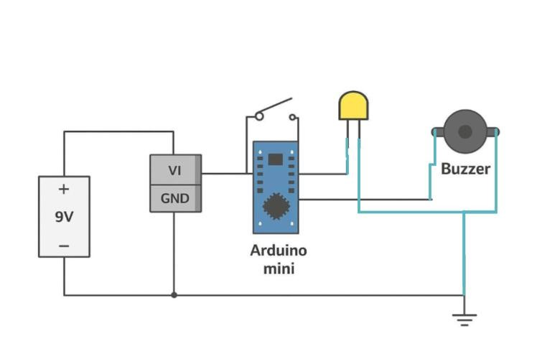

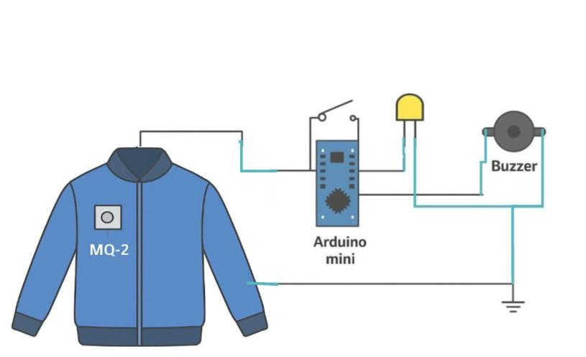

Phụ lục 2: Bảng phân công nhiệm vụ nhóm
Họ và tên  học sinh | Nhiệm vụ chính | Thời gian hoàn thành | Ghi chú
Nhóm trưởng | Tìm hiểu, thu thập, phân tích dữ liệu:  - Thiệt hại về các vụ cháy gồm: Thương tích do bỏng, thương tích do chấn thương.  - Nghiên cứu tìm hiểu về mức độ chịu nhiệt và chịu lực của các vật liệu.  - Nghiên cứu tiêu chí đánh giá sản phẩm để đạt hiệu quả.  - Thiết kế bản vẽ nguyên lý hoạt động của các hệ thống vi điều khiển.  - Xây dựng tiêu chí sản phẩm đáp ứng yêu cầu dựa trên những dữ liệu được phân tích, lựa chọn thiết bị có thông số phù hợp. Dự kiến mô hình sản phẩm, thiết kế sản phẩm.  - Nghiên cứu tính khả thi và tính sáng tạo của sản phẩm.
Thành viên | - Nghiên cứu tìm hiểu về mức độ chịu nhiệt và chịu lực của các vật liệu.  - Nghiên cứu tiêu chí đánh giá sản phẩm để đạt hiệu quả.  - Xây dựng tiêu chí sản phẩm đáp ứng yêu cầu dựa trên những dữ liệu được phân tích, lựa chọn thiết bị có thông số phù hợp. Dự kiến mô hình sản phẩm, thiết kế sản phẩm.  - Nghiên cứu tính khả thi và tính sáng tạo của sản phẩm.
Nhóm trưởng | - Liệt kê, chuẩn bị vật liệu và trang bị.  - Thực nghiệm hoạt động của hệ thống mô phỏng những điều kiện làm việc trong thực tế.  - Đánh giá khả năng đáp ứng yêu cầu của sản phẩm.  - Đánh giá các phần chưa đáp ứng được yêu cầu.  - Ghi nhận, thống nhất những vấn đề phát sinh khi thực nghiệm.  - Tìm giải pháp, thống nhất khắc phục những hạn chế, phát sinh.  - Hoàn thiện sản phẩm.  - Viết báo cáo, trình bầy báo cáo.
Thành viên | - Chuẩn bị vật liệu và trang bị  - Thực nghiệm hoạt động của hệ thống mô phỏng những điều kiện làm việc trong thực tế.  - Đánh giá khả năng đáp ứng yêu cầu của sản phẩm.  - Đánh giá các phần chưa đáp ứng được yêu cầu.  - Ghi nhận những vấn đề phát sinh khi thực nghiệm.  - Tìm giải pháp khắc phục những hạn chế, phát sinh.  - Hoàn thiện sản phẩm.  - Ghi chép kế hoạch nội dung trong quá trình nghiên cứu, trình bày báo cáo.

Phụ lục 3: Hình ảnh sản phẩm thực tế
1. Ảnh các giai đoạn may áo, lắp hệ thống điện, thử áo túi khí CO₂.
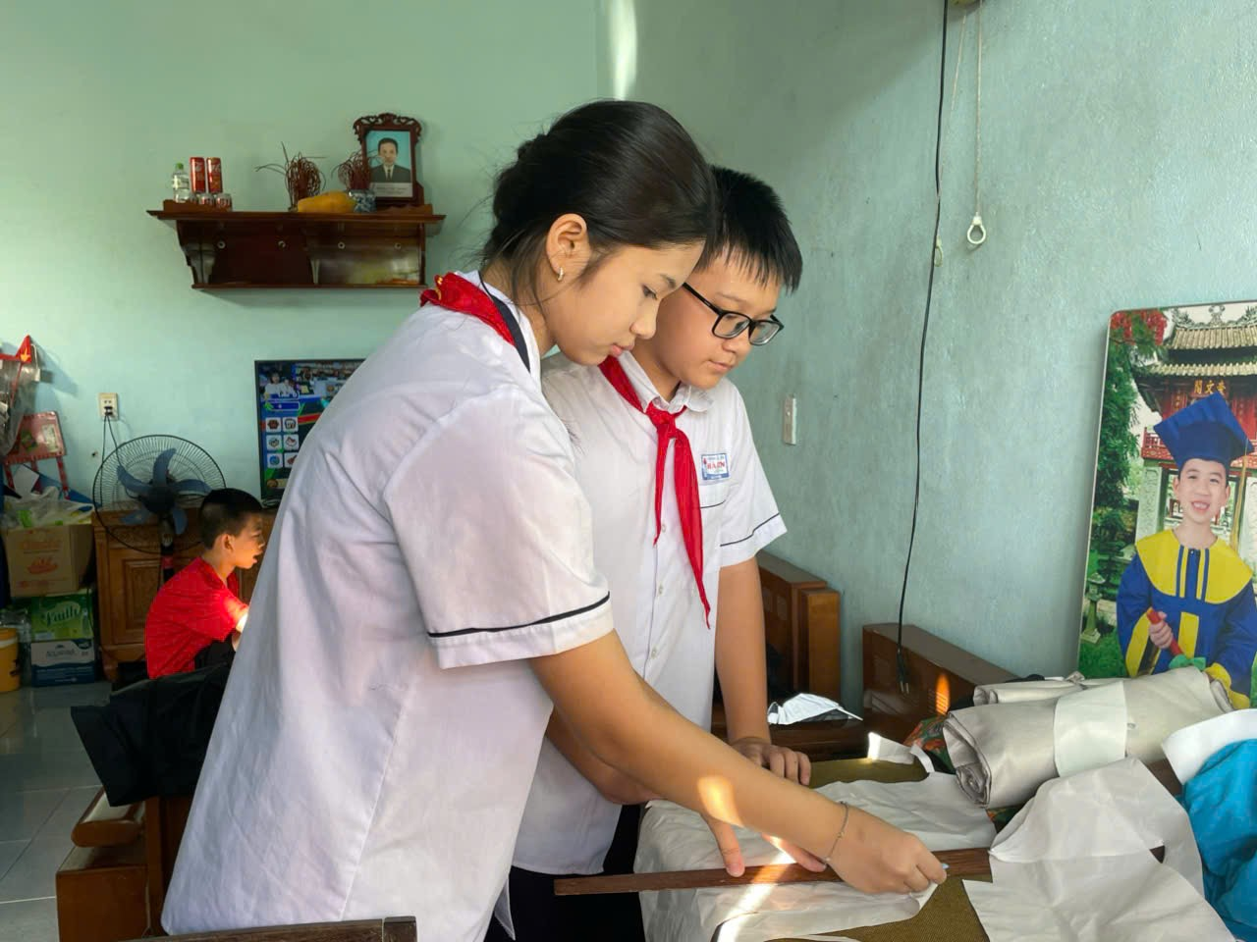 | 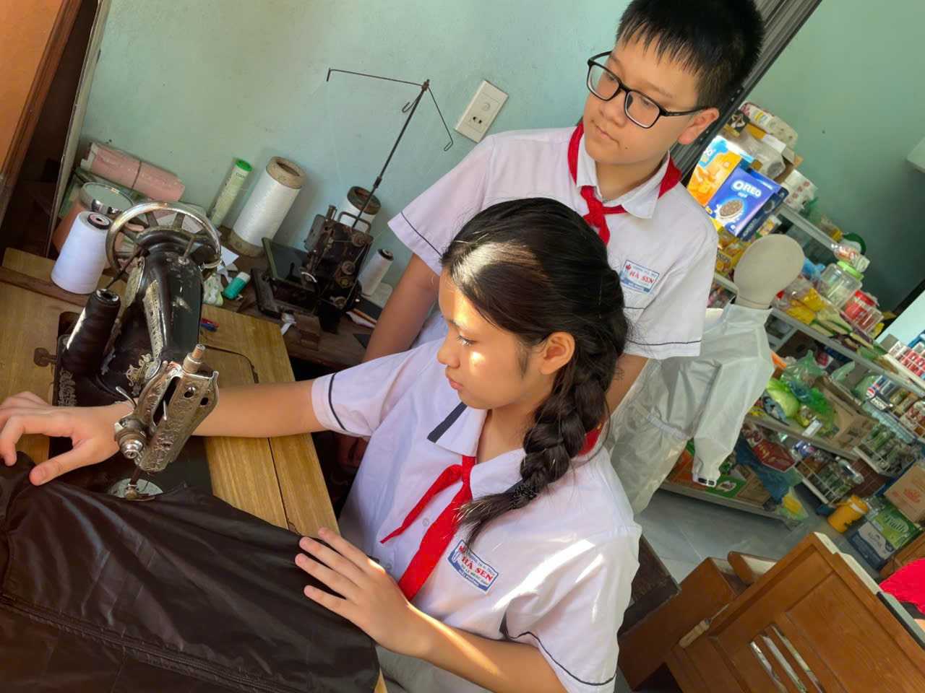
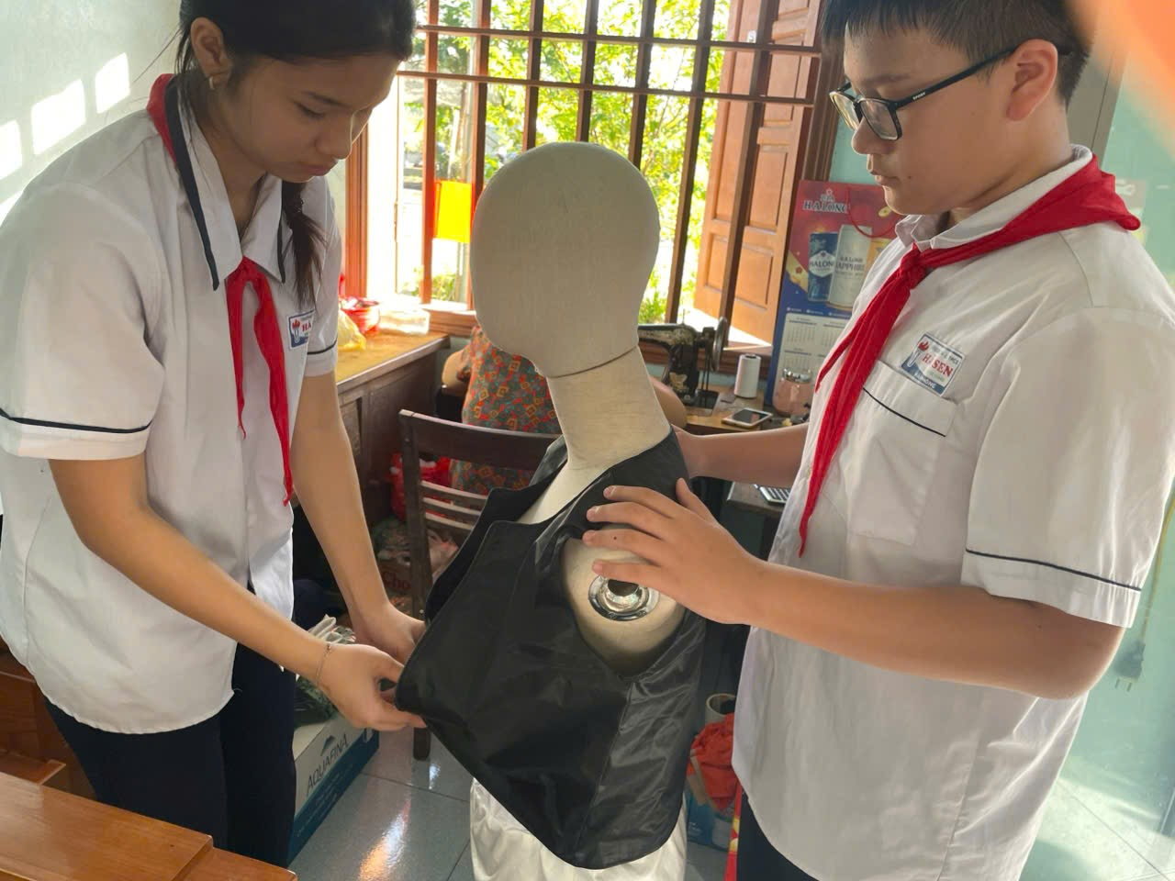 | 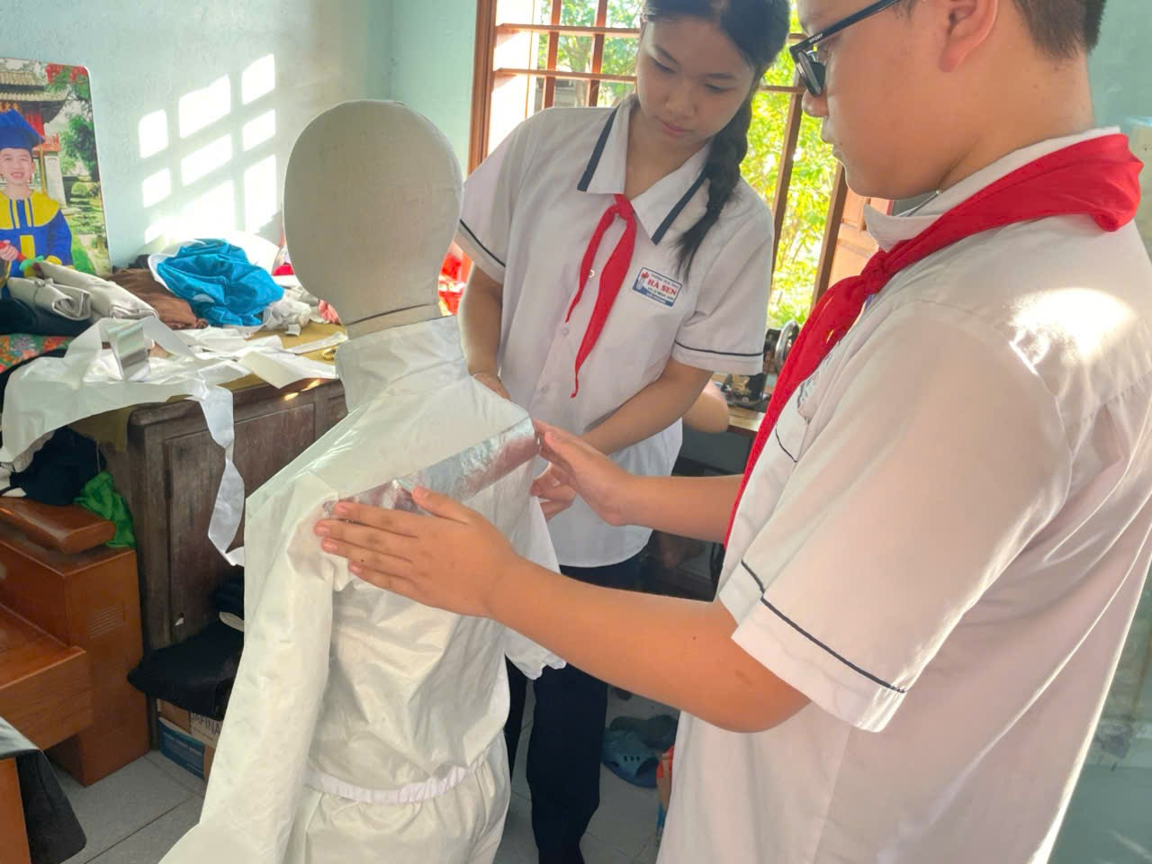
Gia công và may áo
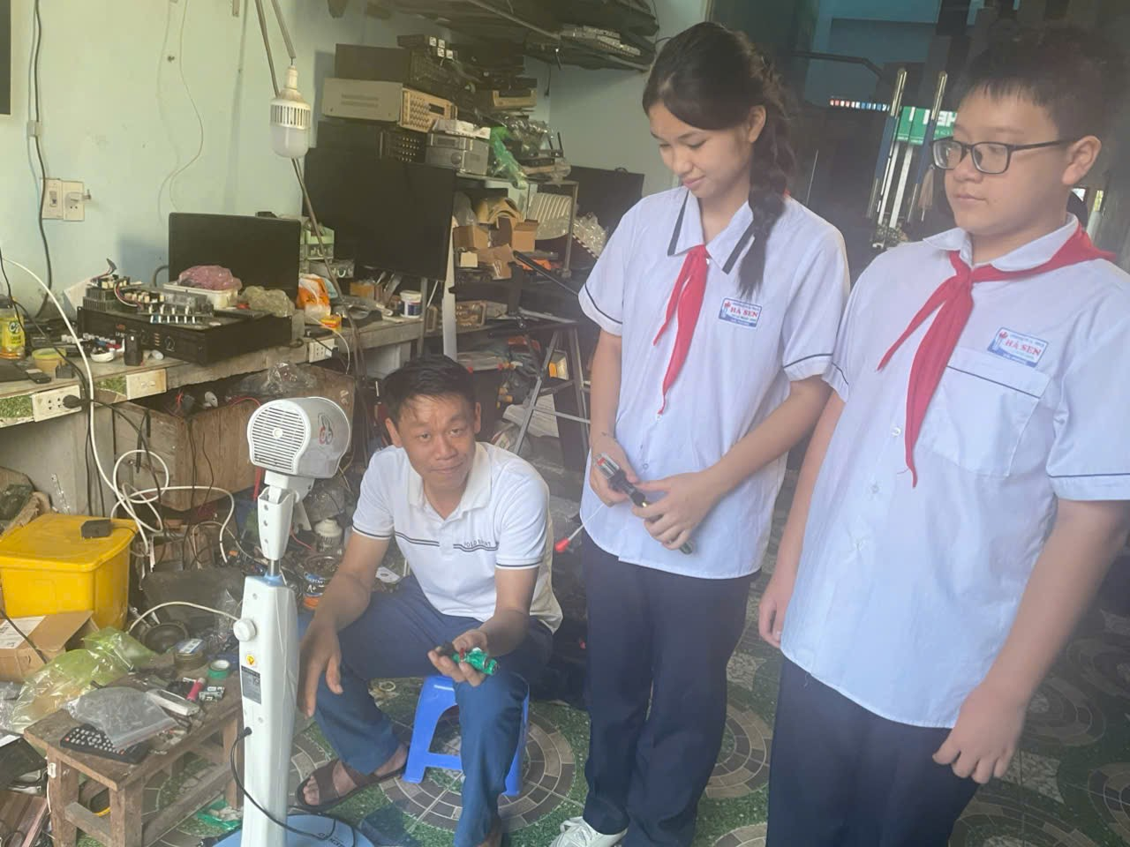 | 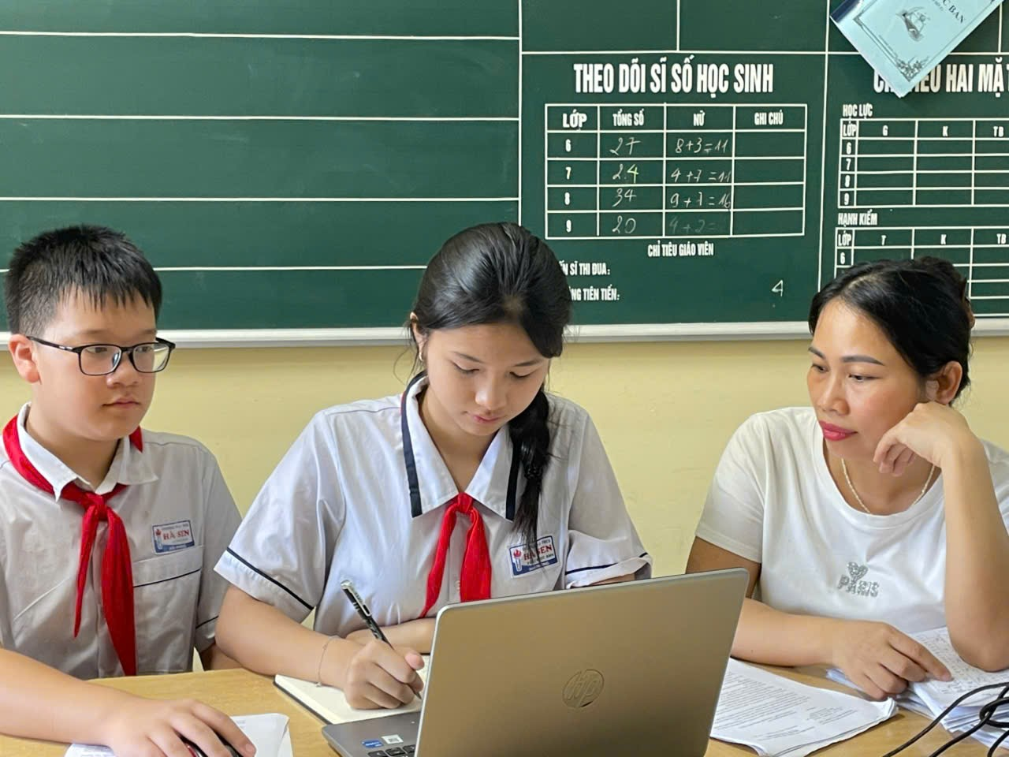
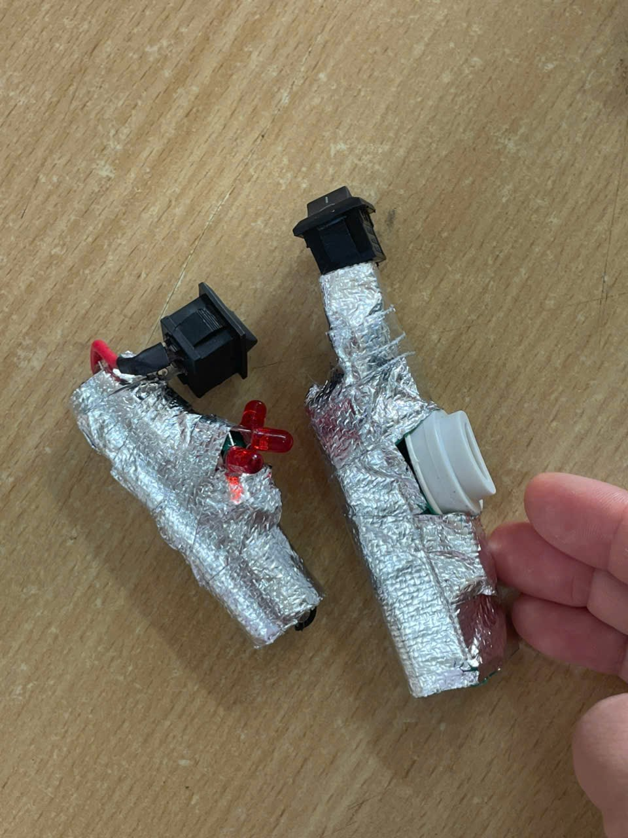 | 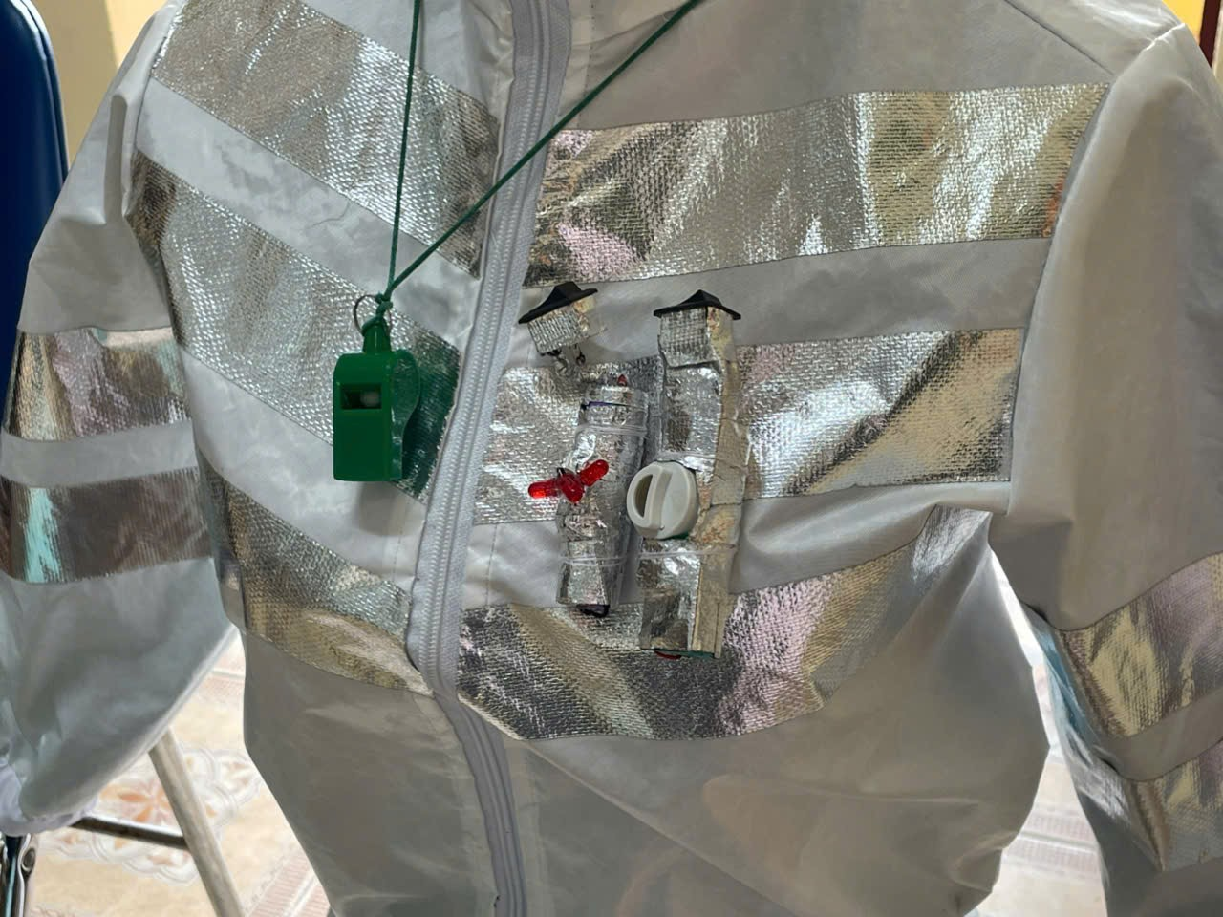
Tham khảo chuyên gia và thực hiện lắp đặt hệ thống vi điều khiển và đèn báo tự động
 | 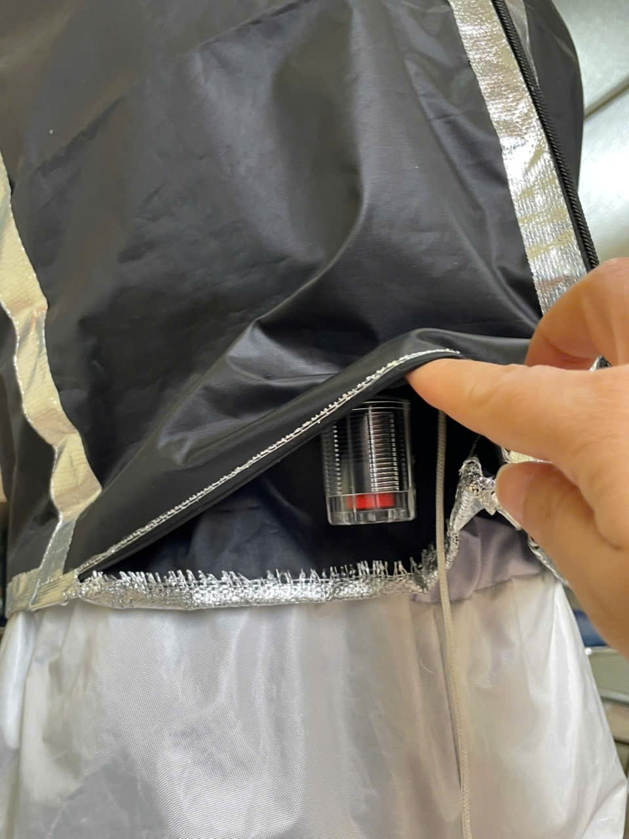
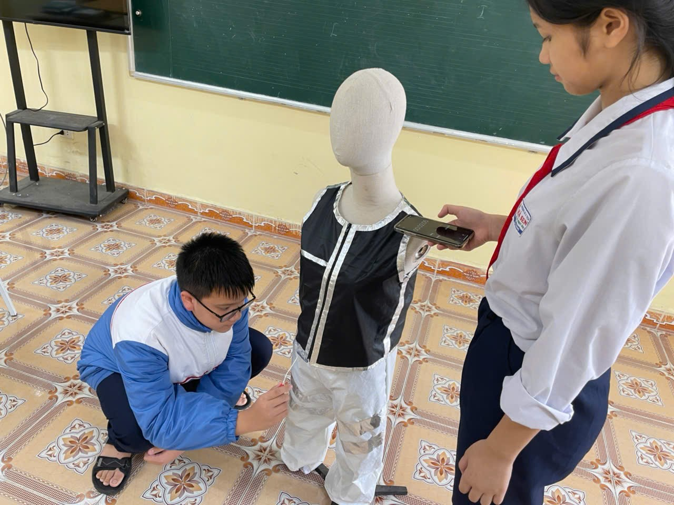 | 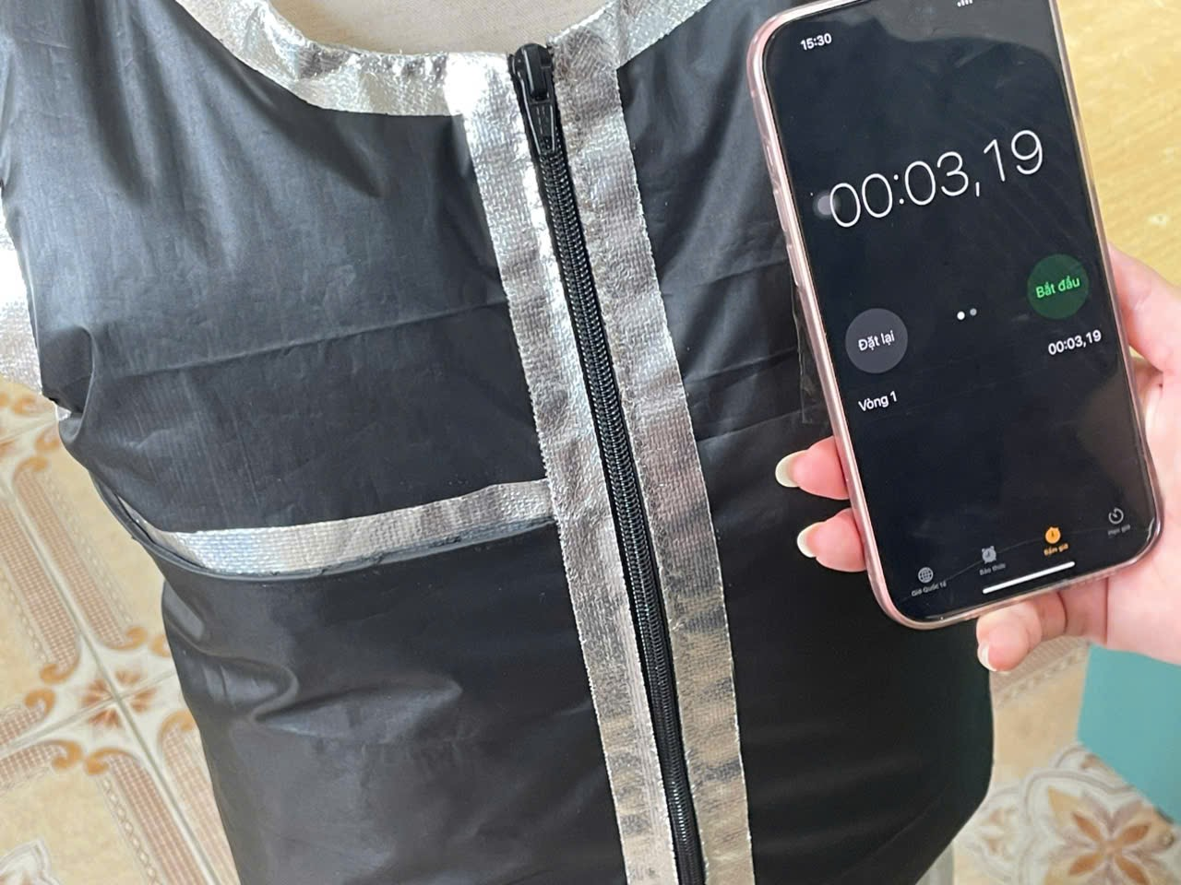
Lắp đặt và thử áo túi khí
2. Hình ảnh chiếc áo bảo hộ thông minh sau khi hoàn thiện với mô tả các vị trí lắp đặt bộ phận.
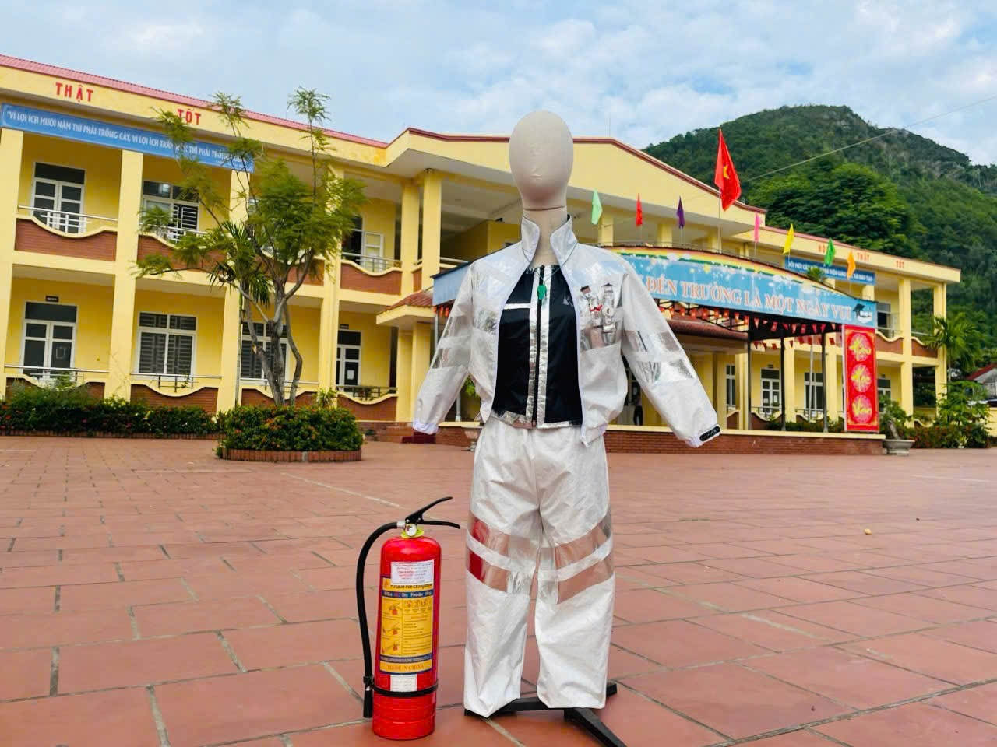 | 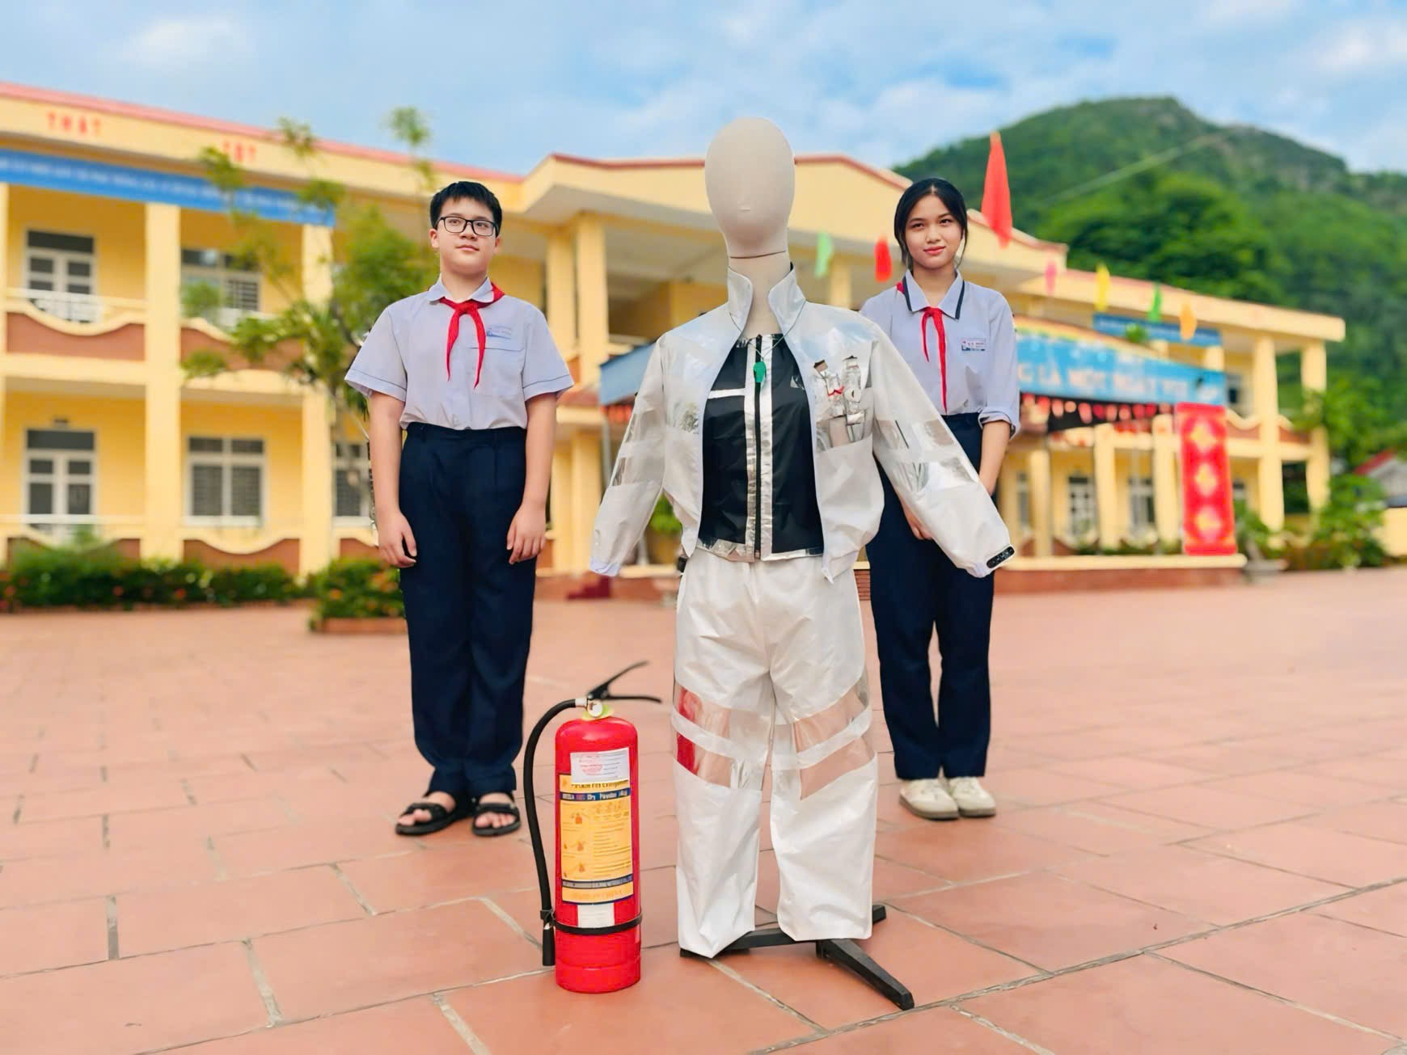

Phụ lục 4: Nhật ký thực hiện dự án
1. Tháng 07/2025: Họp nhóm, thảo luận, nghiên cứu xác định đề tài
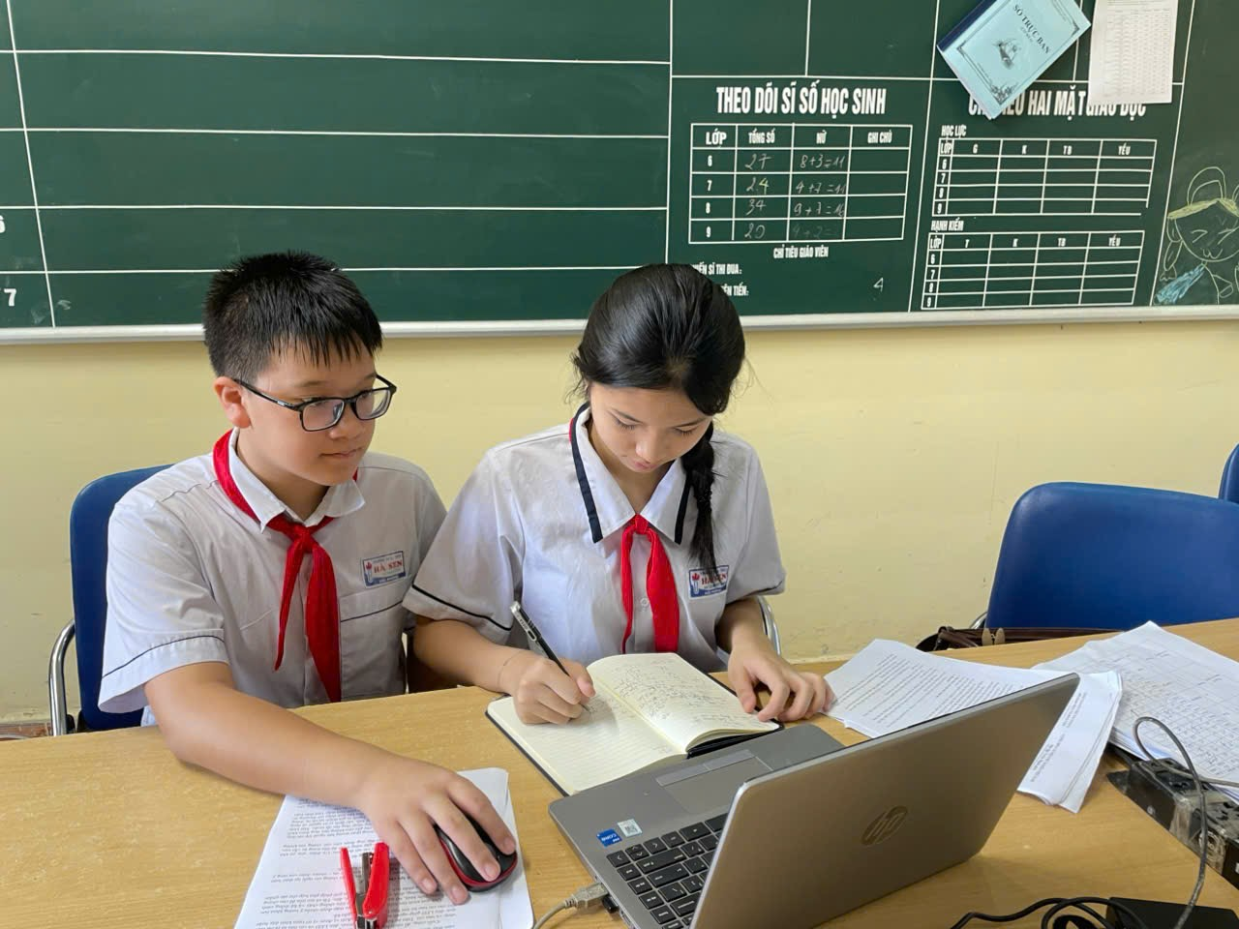 | 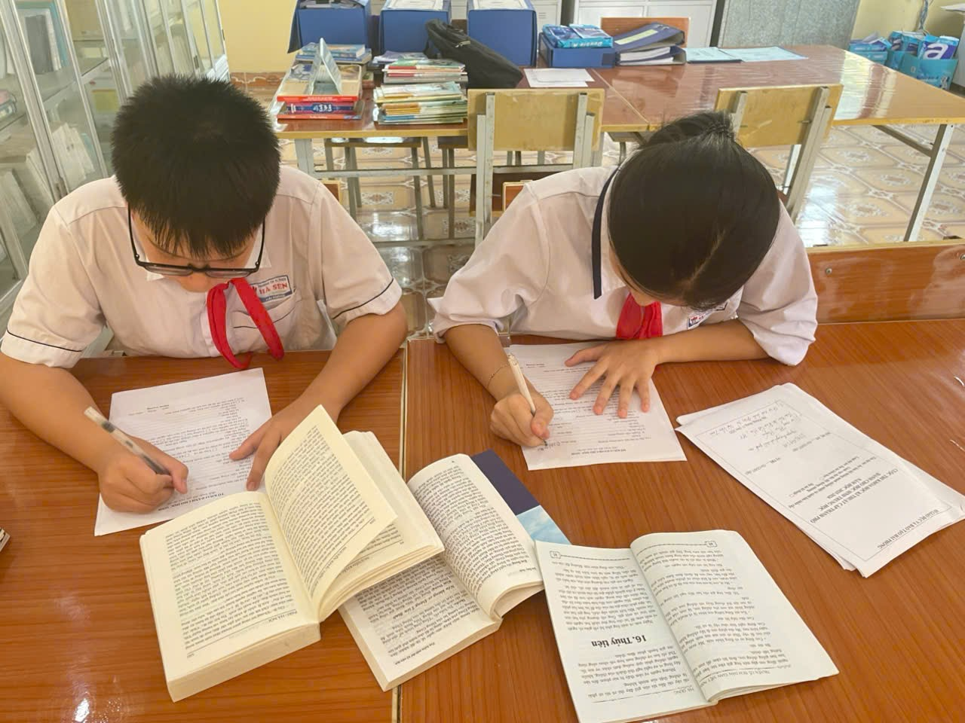
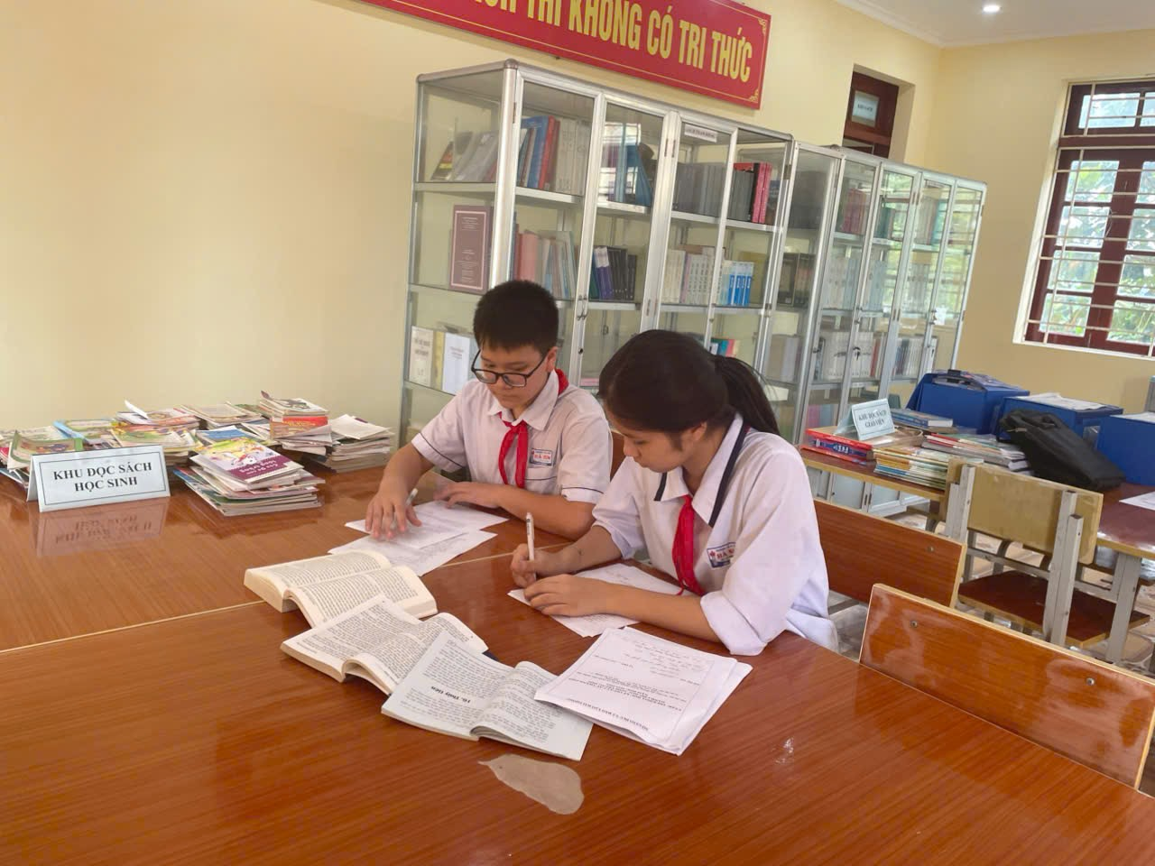 | 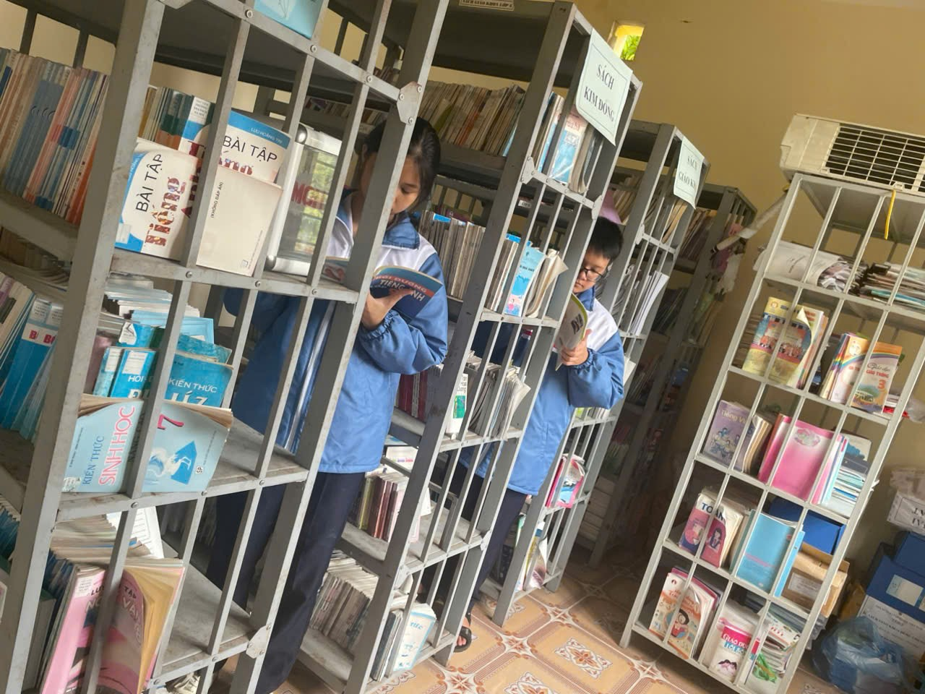

2. Tháng 08/2025: Thu thập tài liệu, phân tích giải pháp
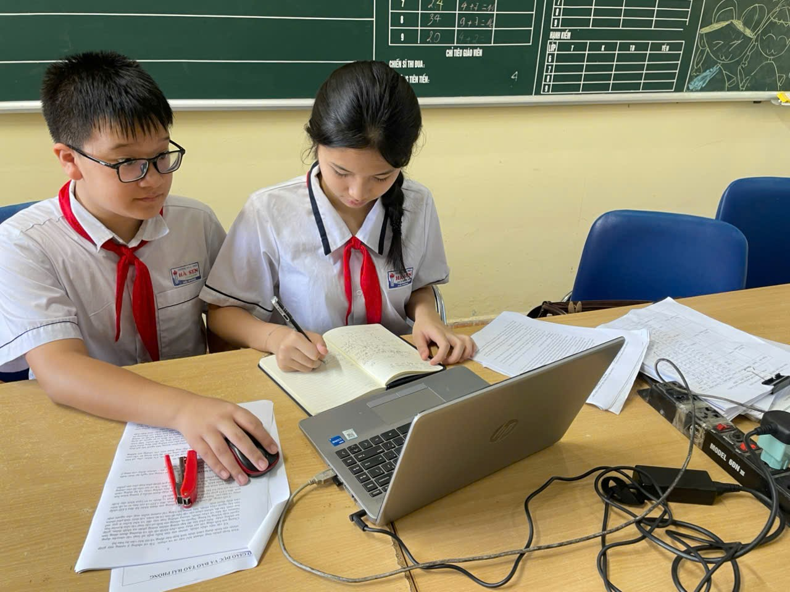 | 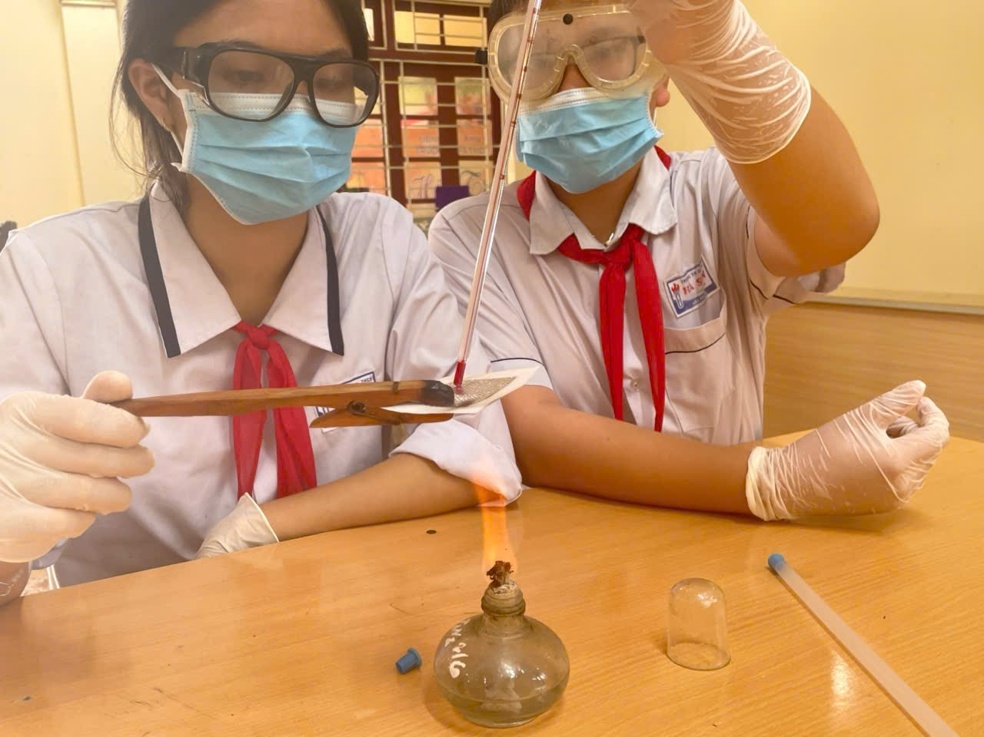
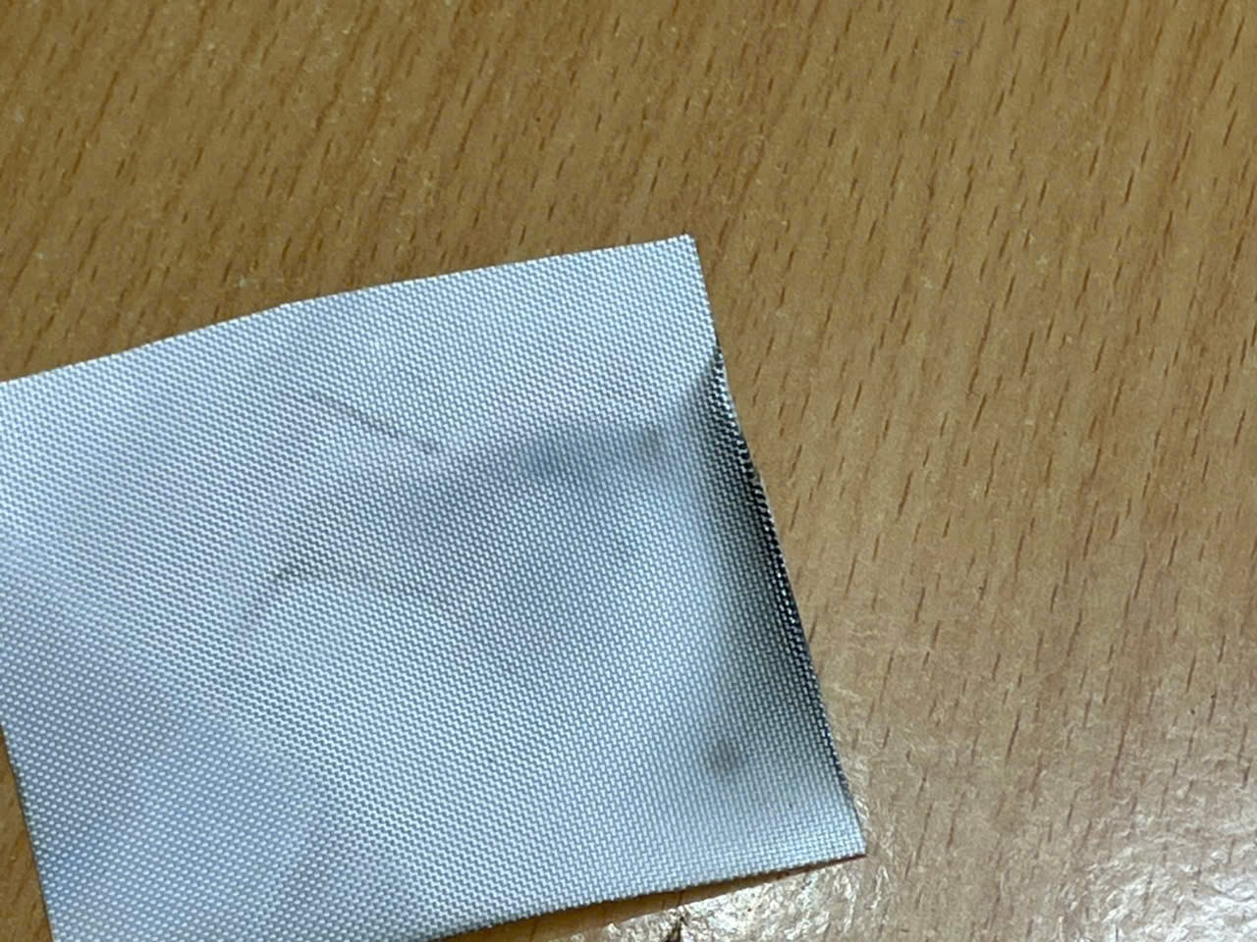 | 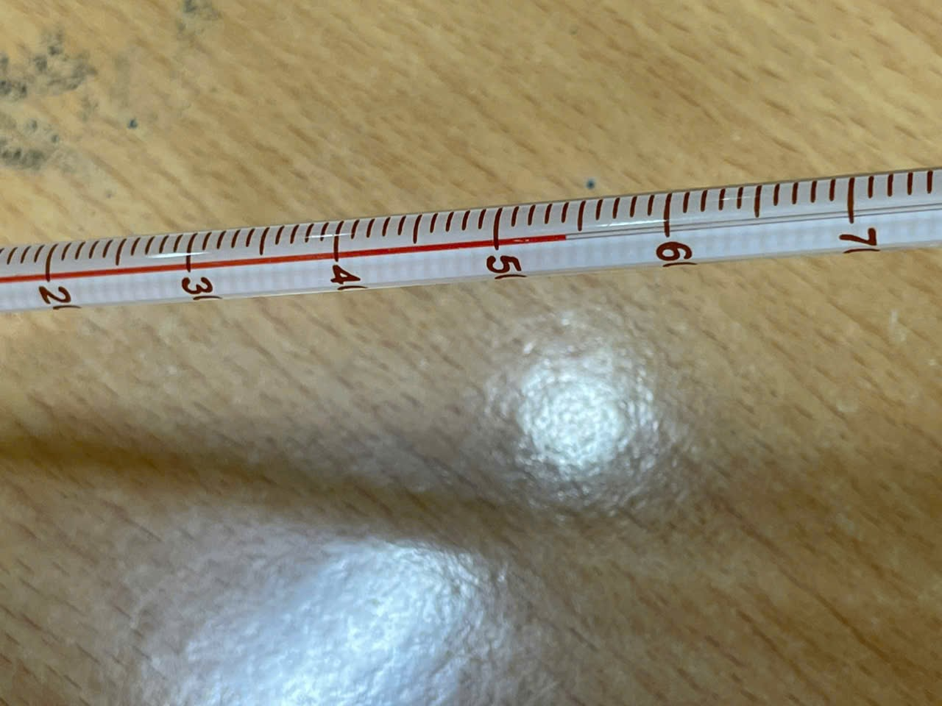

3. Tháng 09/2025: Mua nguyên liệu, may áo mẫu
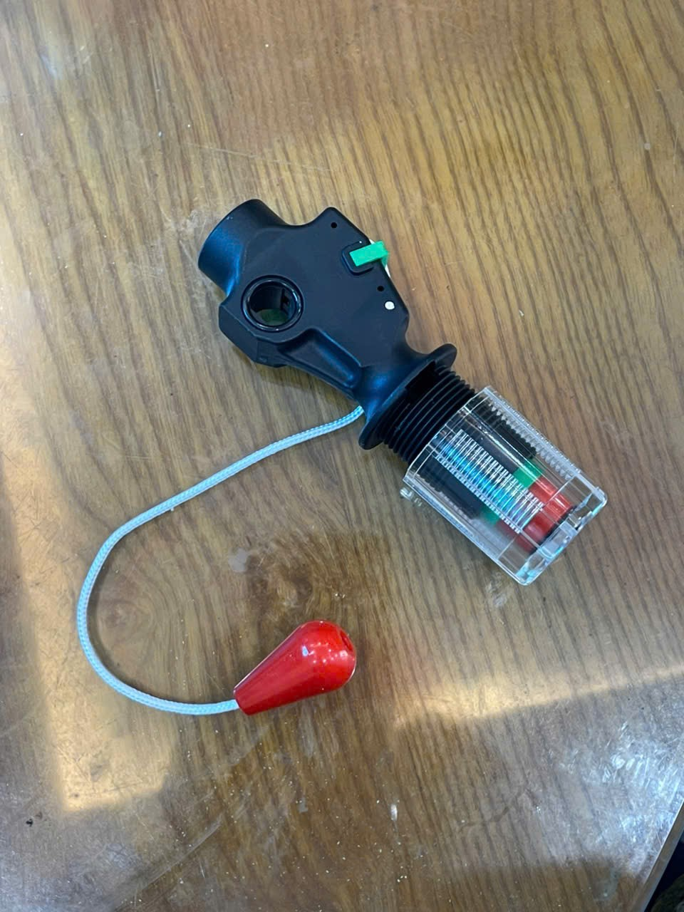 |  | 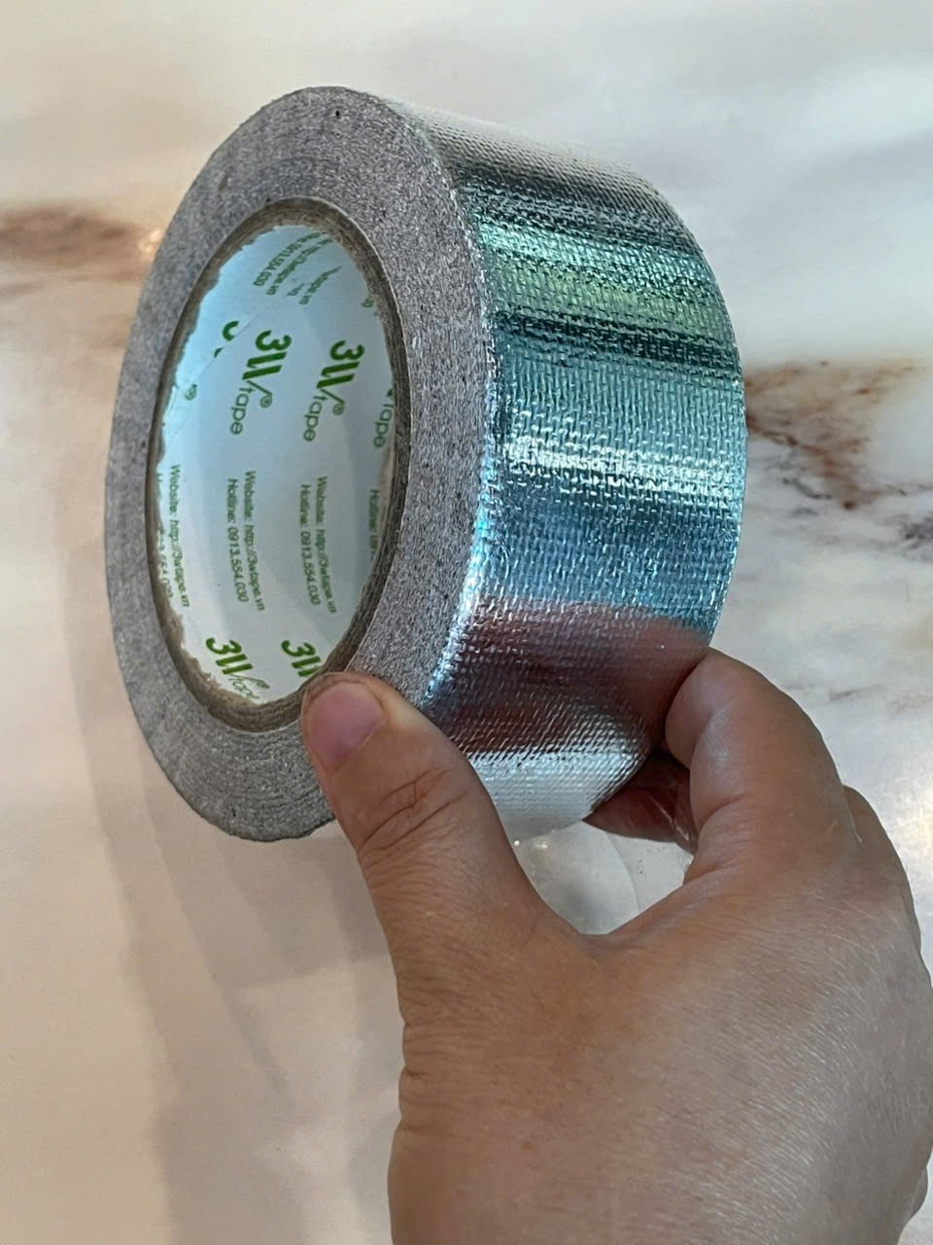 | 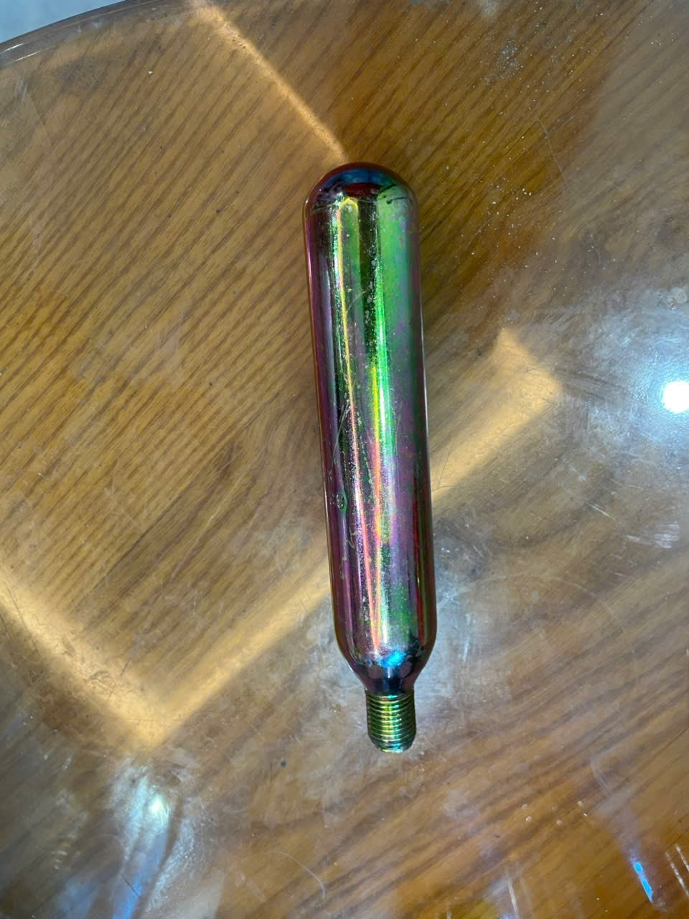 |  | 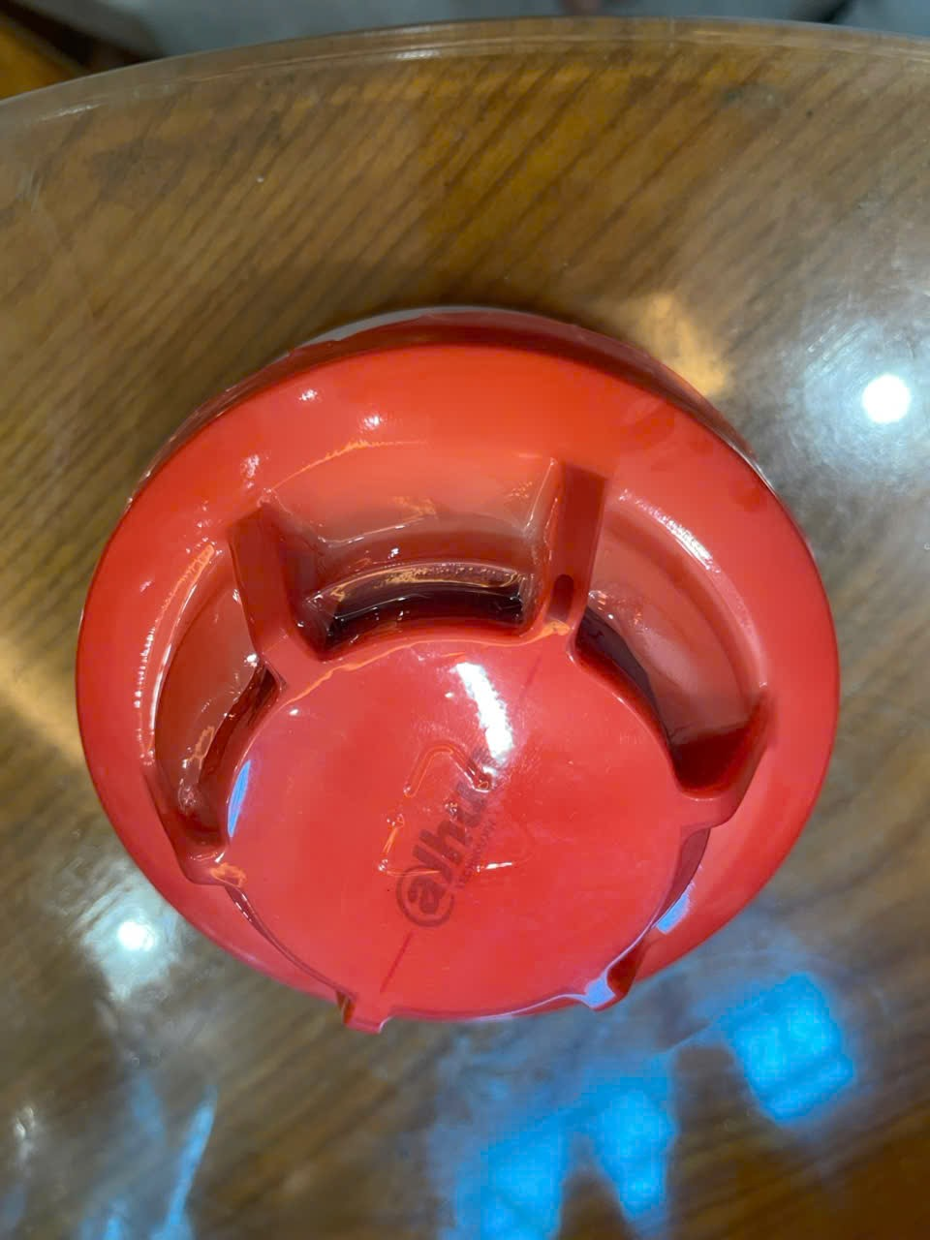 | 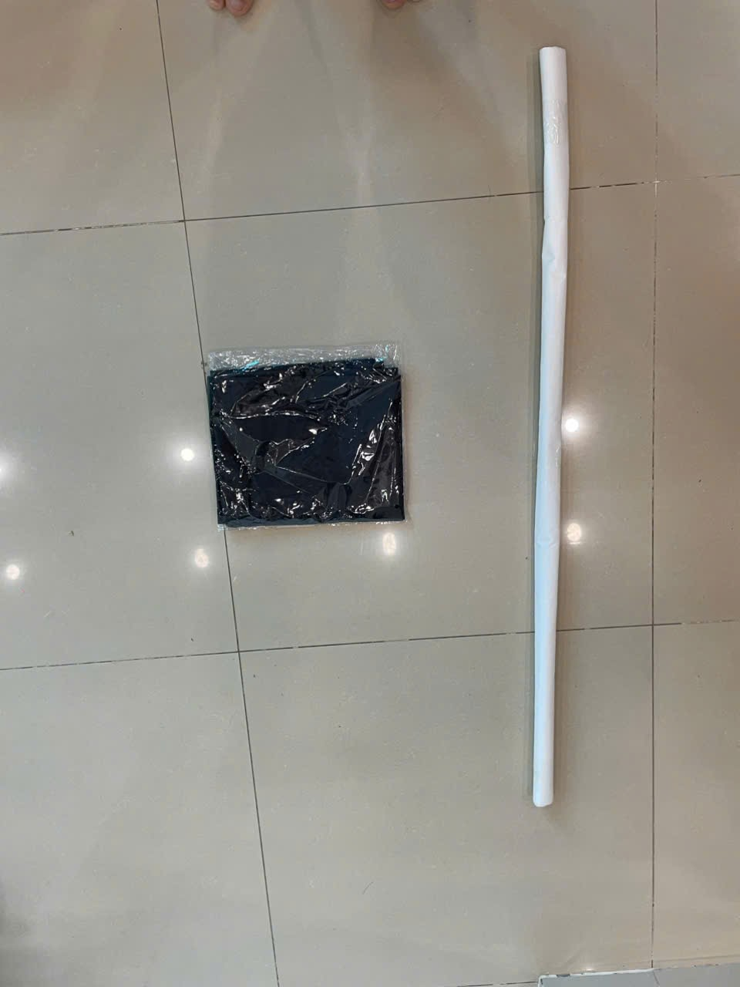
 | Chuẩn bị nguyên liệu
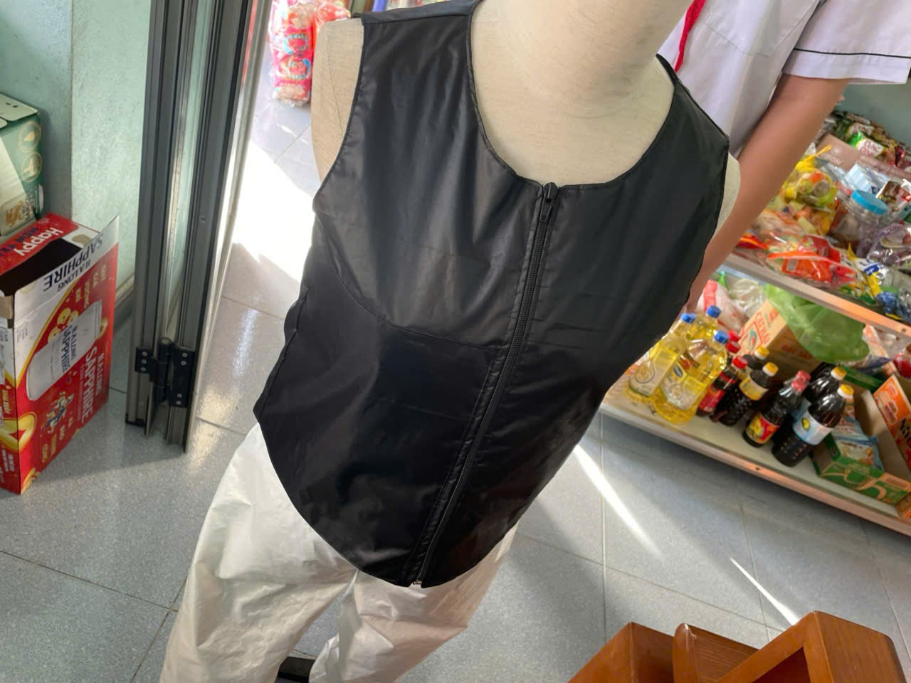 |  |  |  | 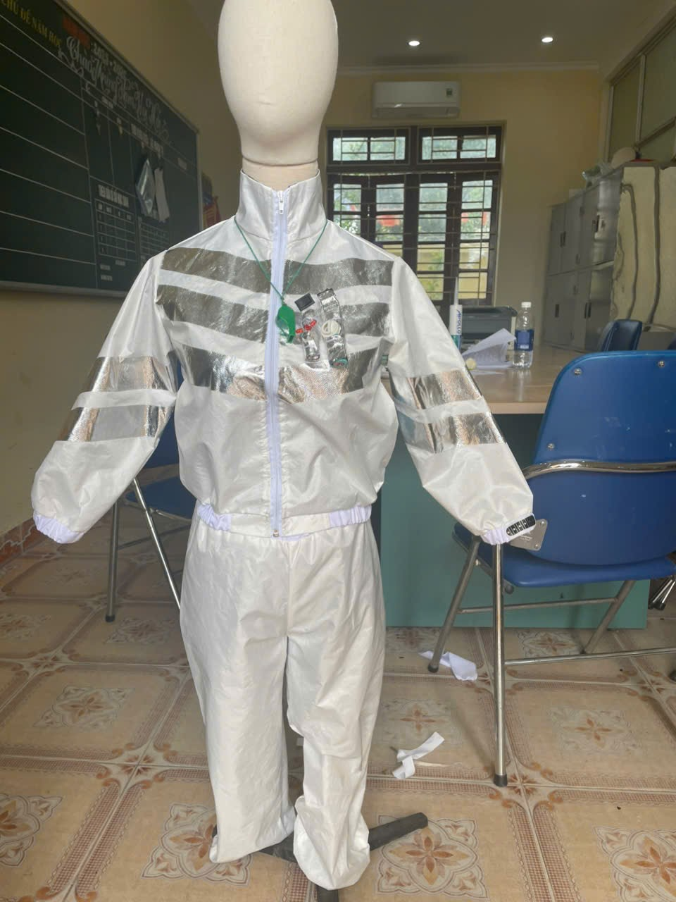
May áo mẫu

4. Tuần 1,2 tháng 10/2025: Lắp hệ thống điện, kiểm tra
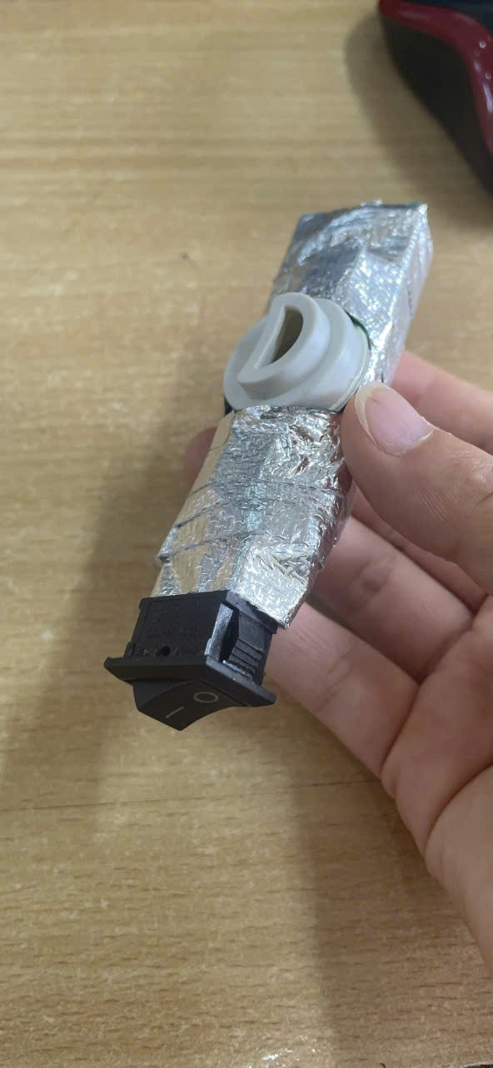 | 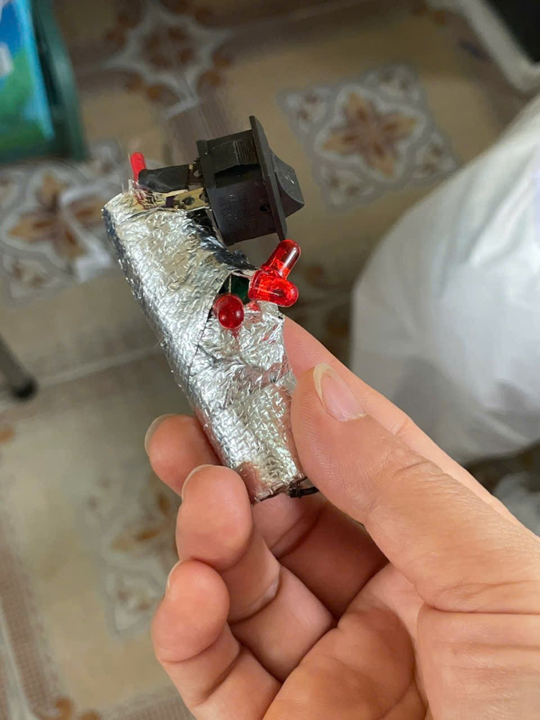 | 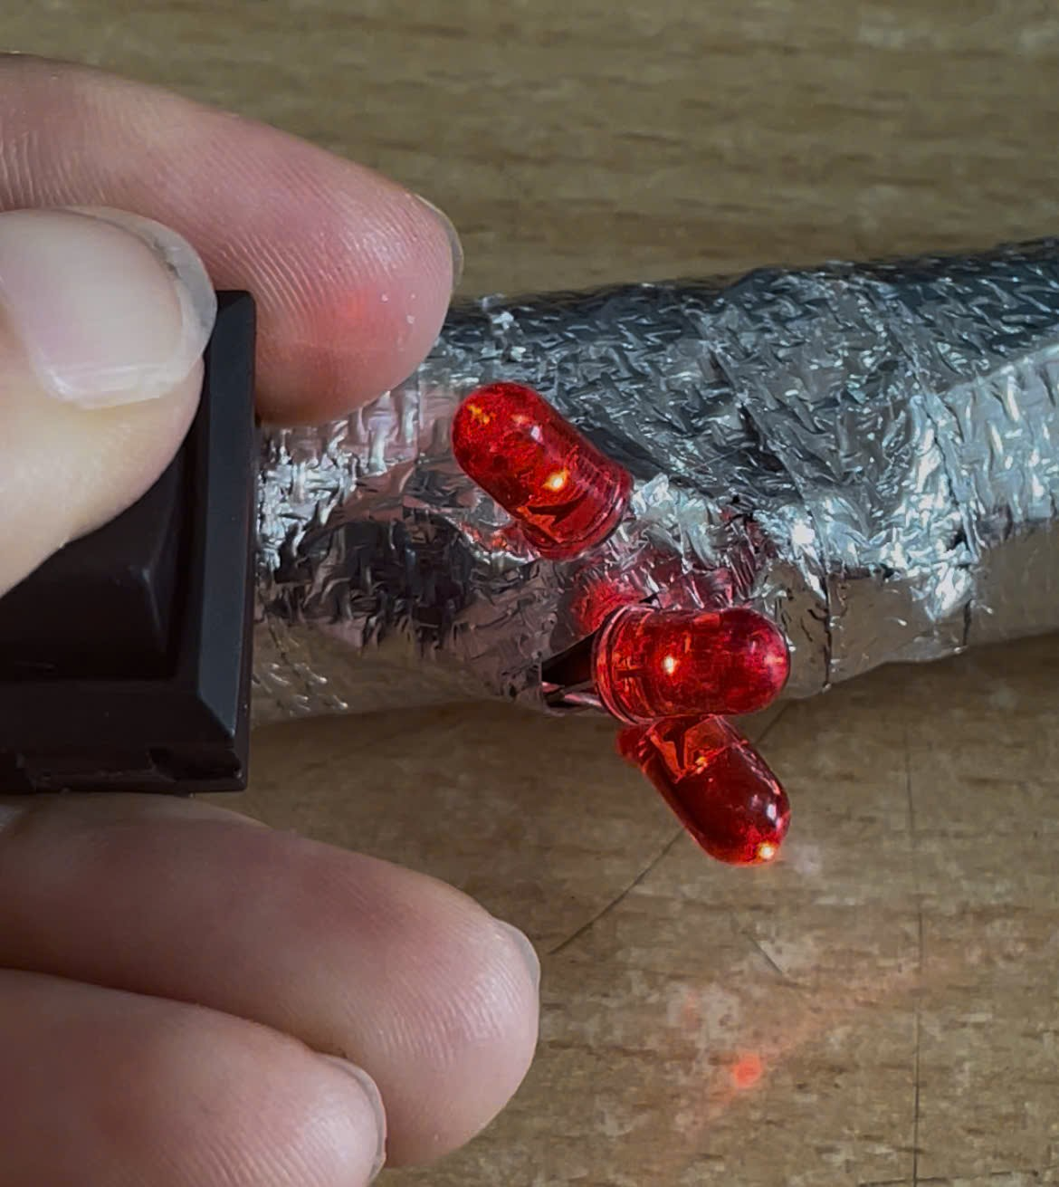

5. Tuần 3,4 tháng 10/2025: Thử nghiệm hoàn thiện sản phẩm, hoàn thiện báo cáo và chuẩn bị thuyết trình.
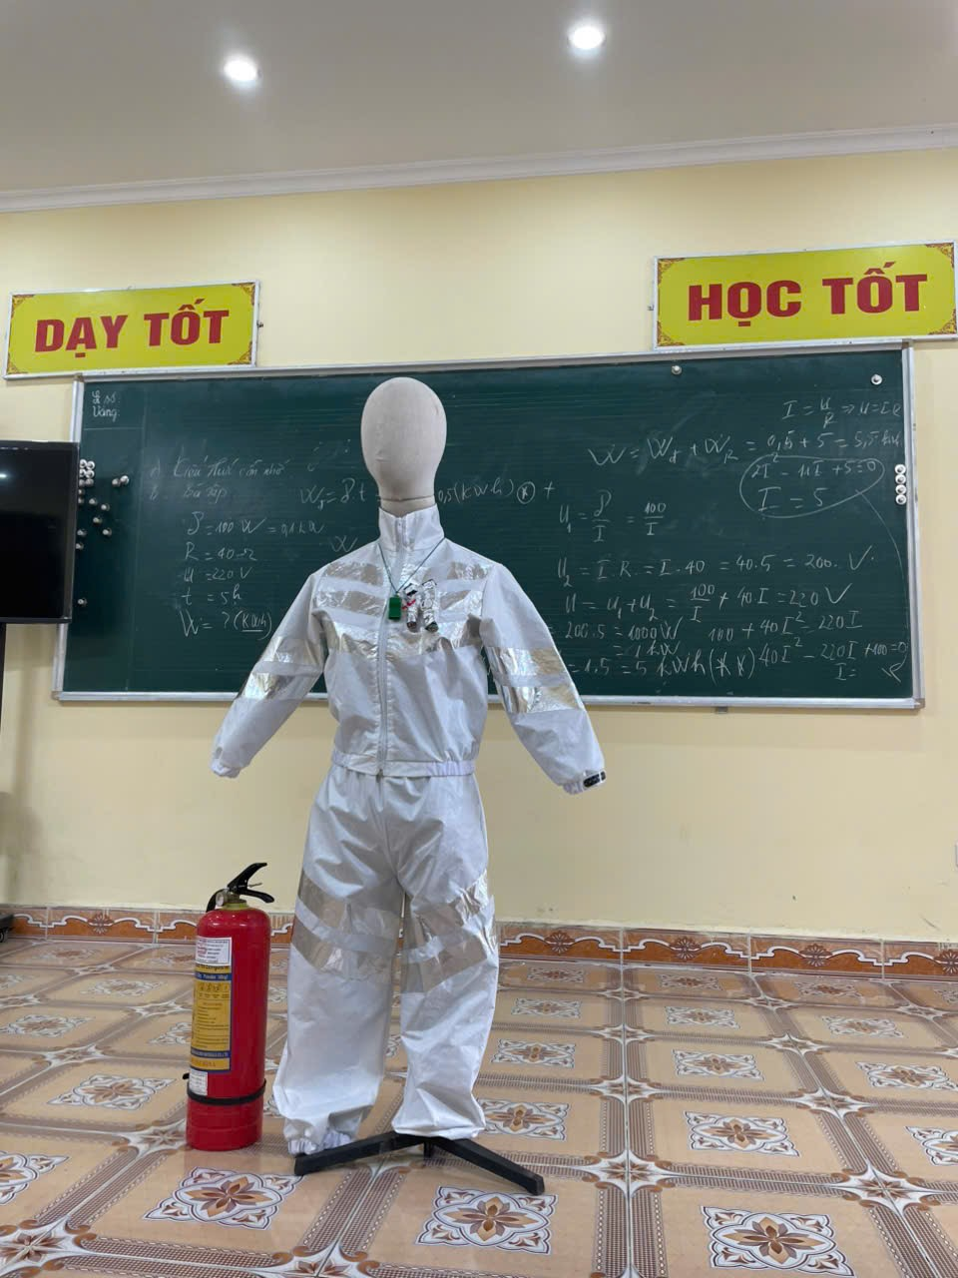 | 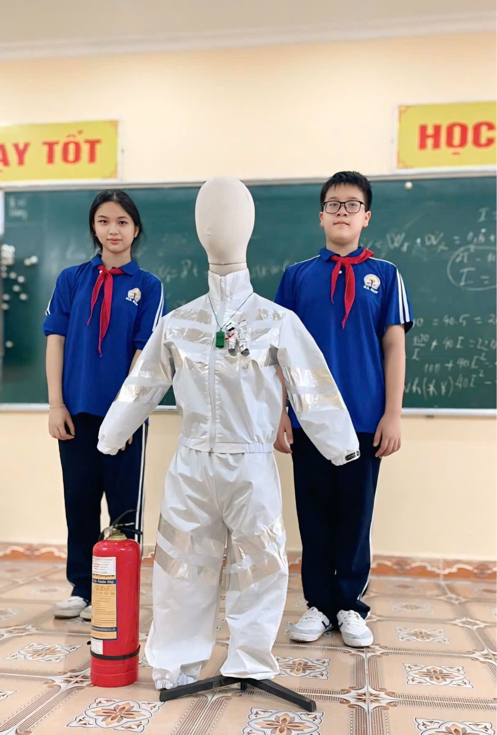

Phụ lục 5: Đo lường thử nghiệm
1. Độ nóng tối đa mặt trong áo khi tiếp xúc ngọn lửa: 58°C
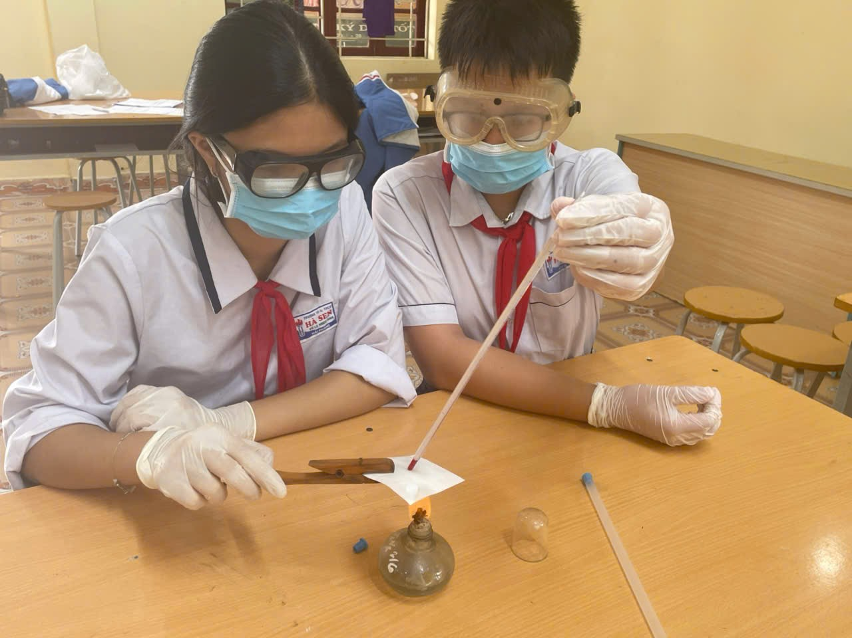 | 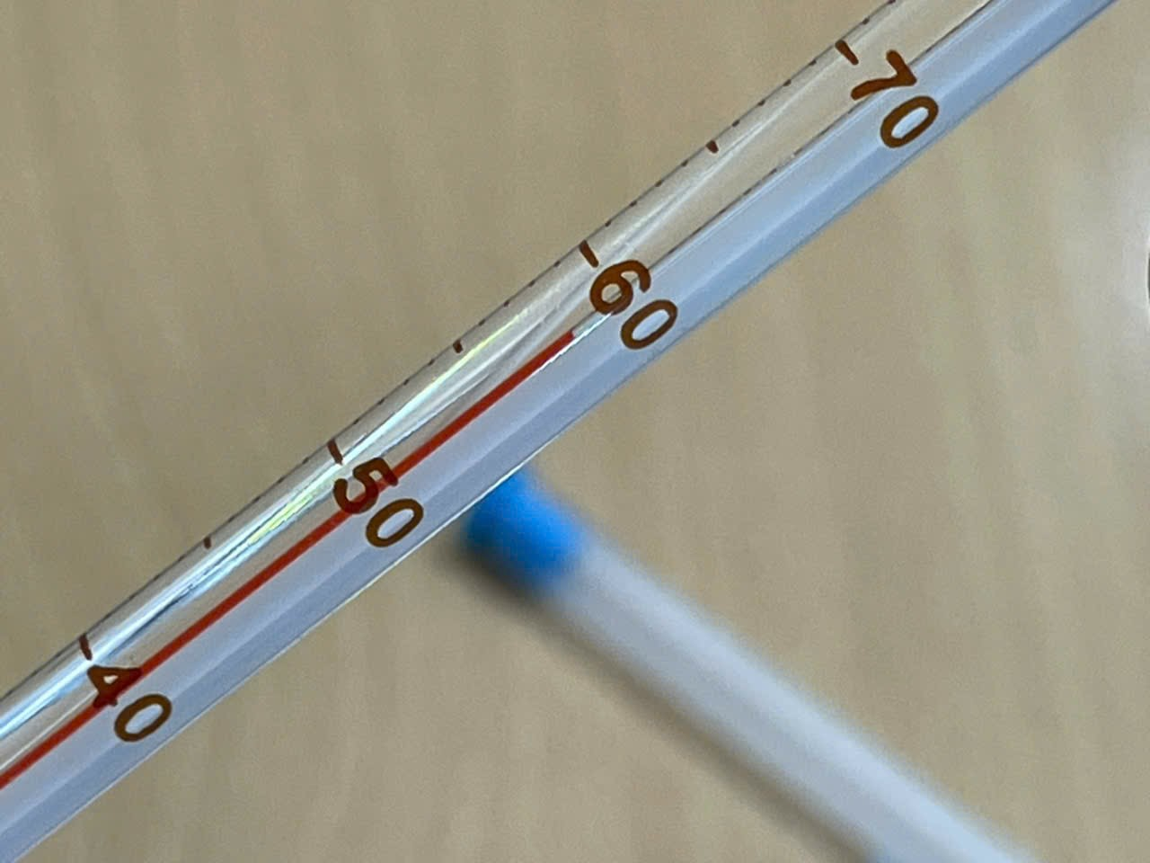

- Thời gian phồng áo túi khí: 3.2 giây

- Thời gian giữ khí trong áo túi khí: 6 giờ
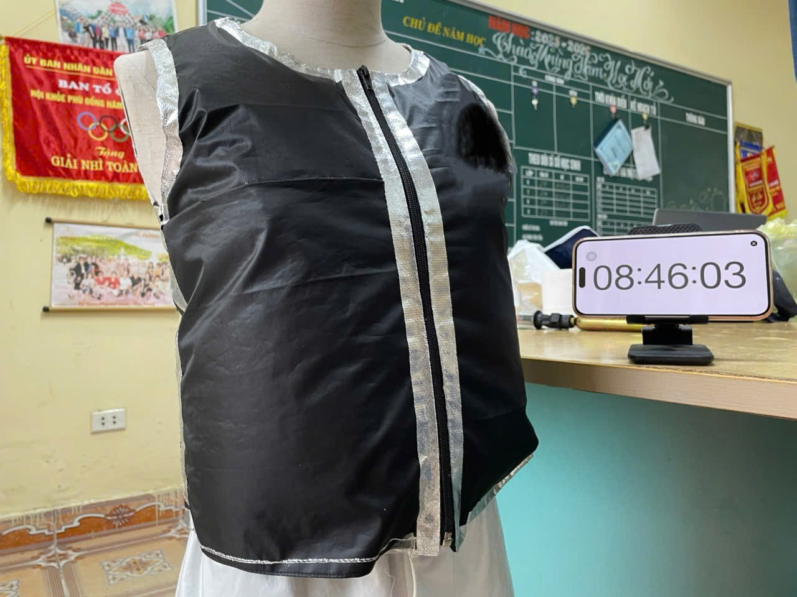 | 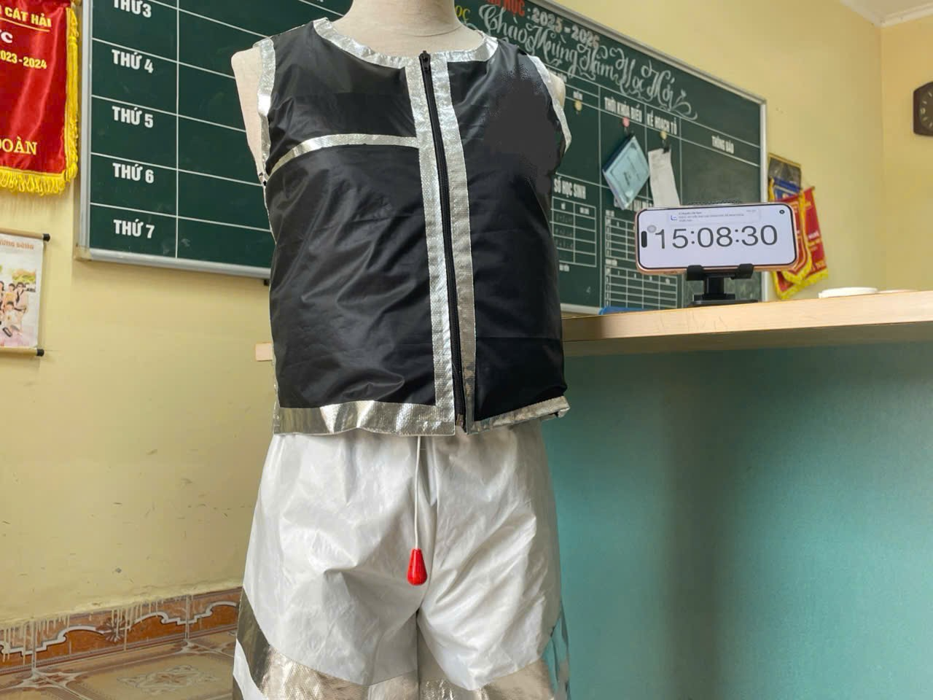

- Nhiệt độ bên ngoài tăng thì màu sắc miếng dán nhiệt cũng thay đổi.
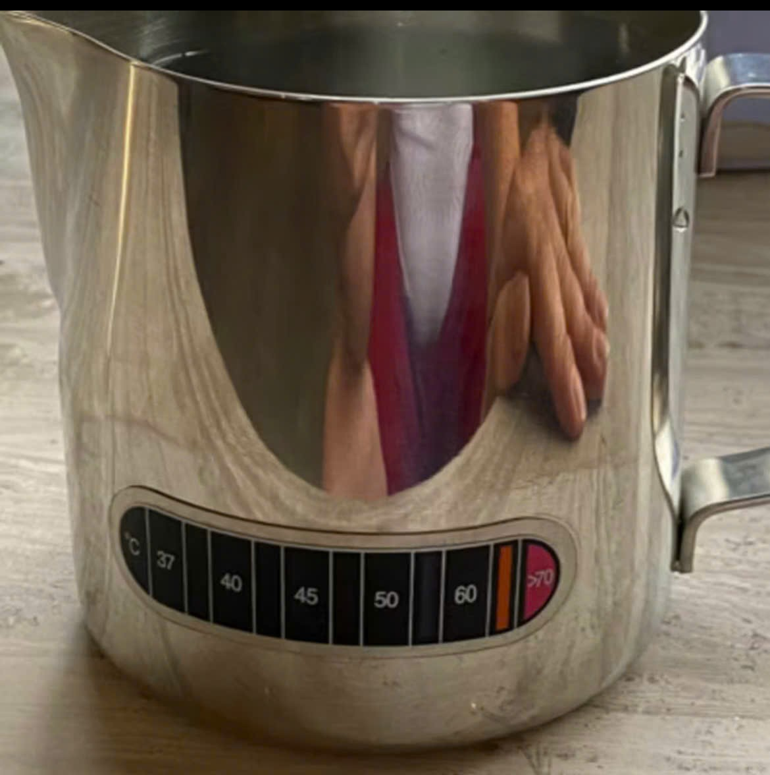 | 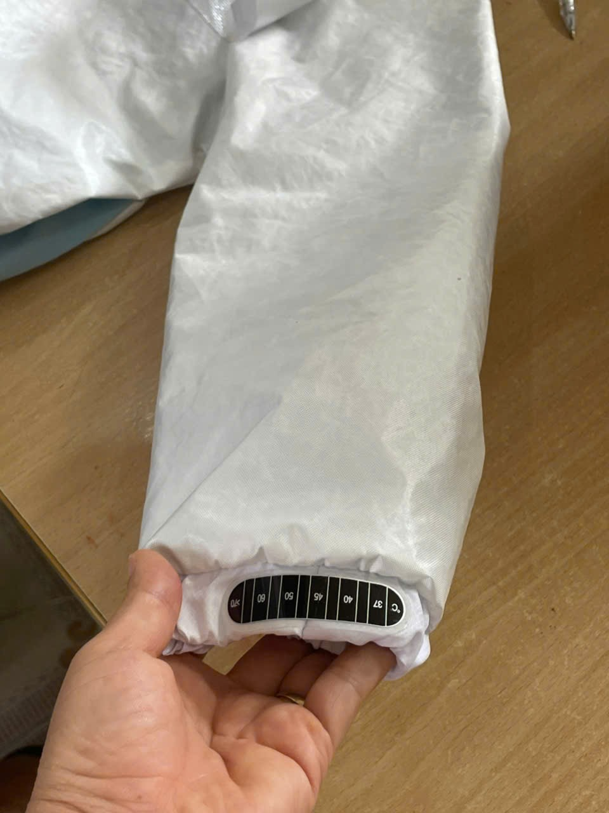
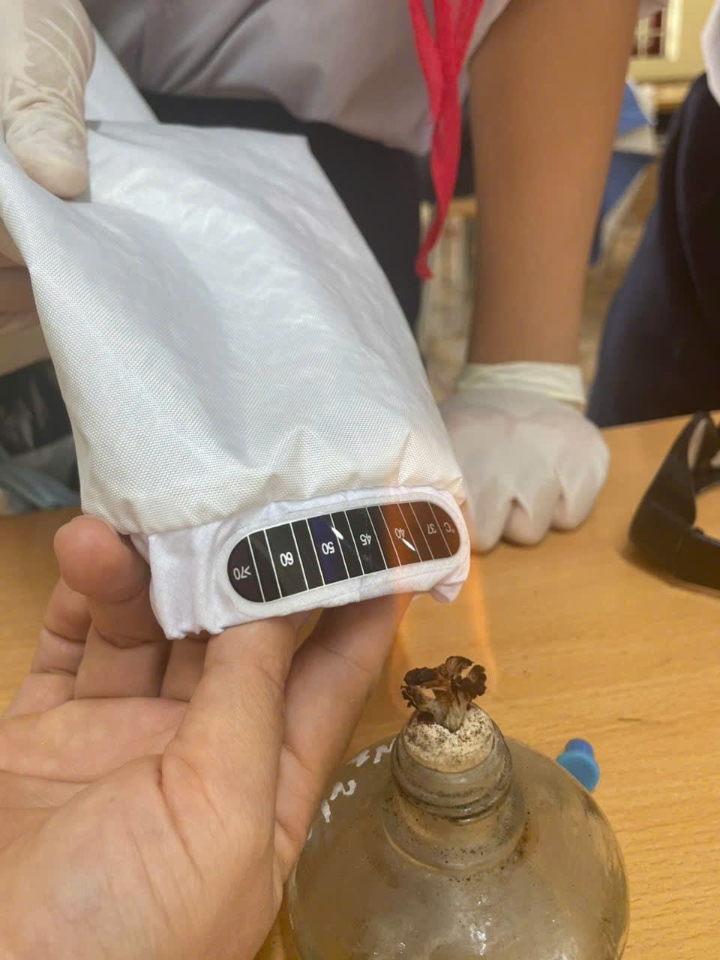 | 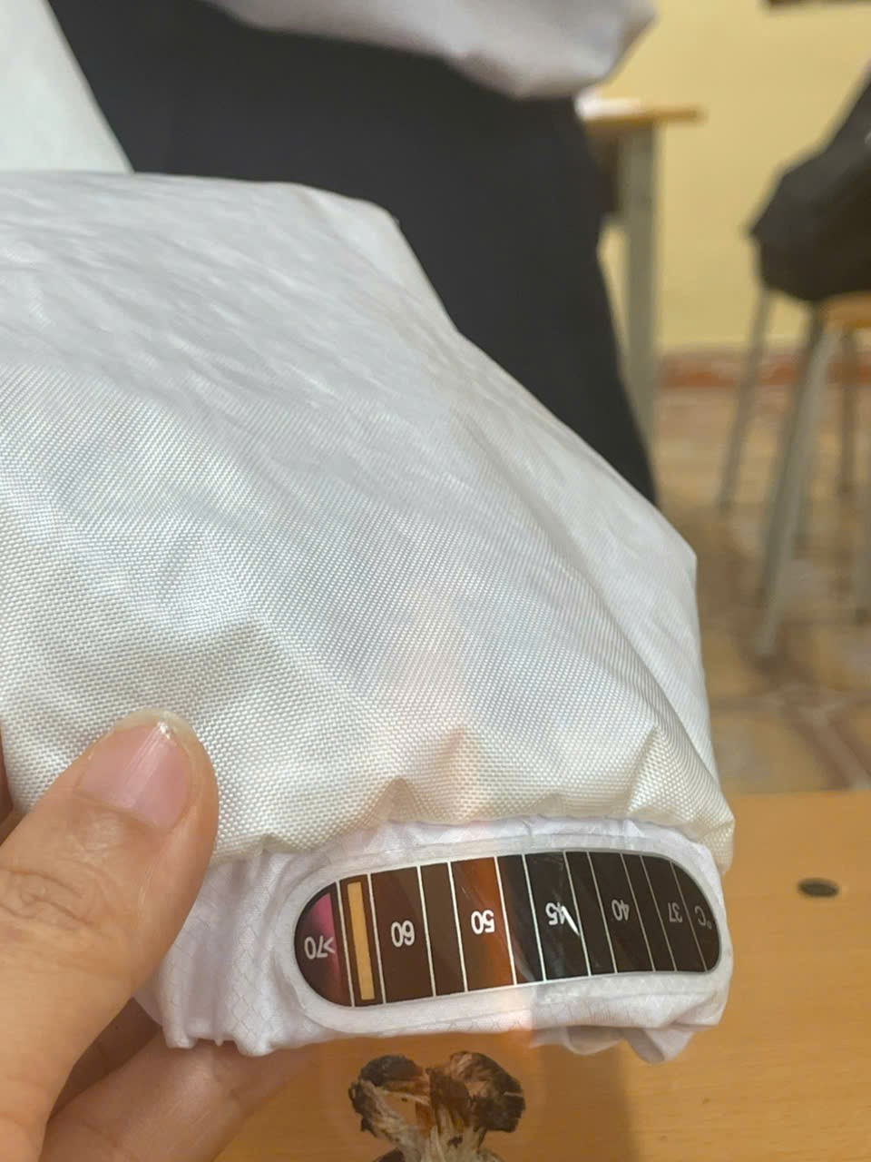

5. Ngưỡng nồng độ khói kích hoạt cảm biến: khoảng 350–400 ppm; âm thanh báo động 85dB/3 mét, thời gian báo còi sau phát hiện khói: dưới 2 giây
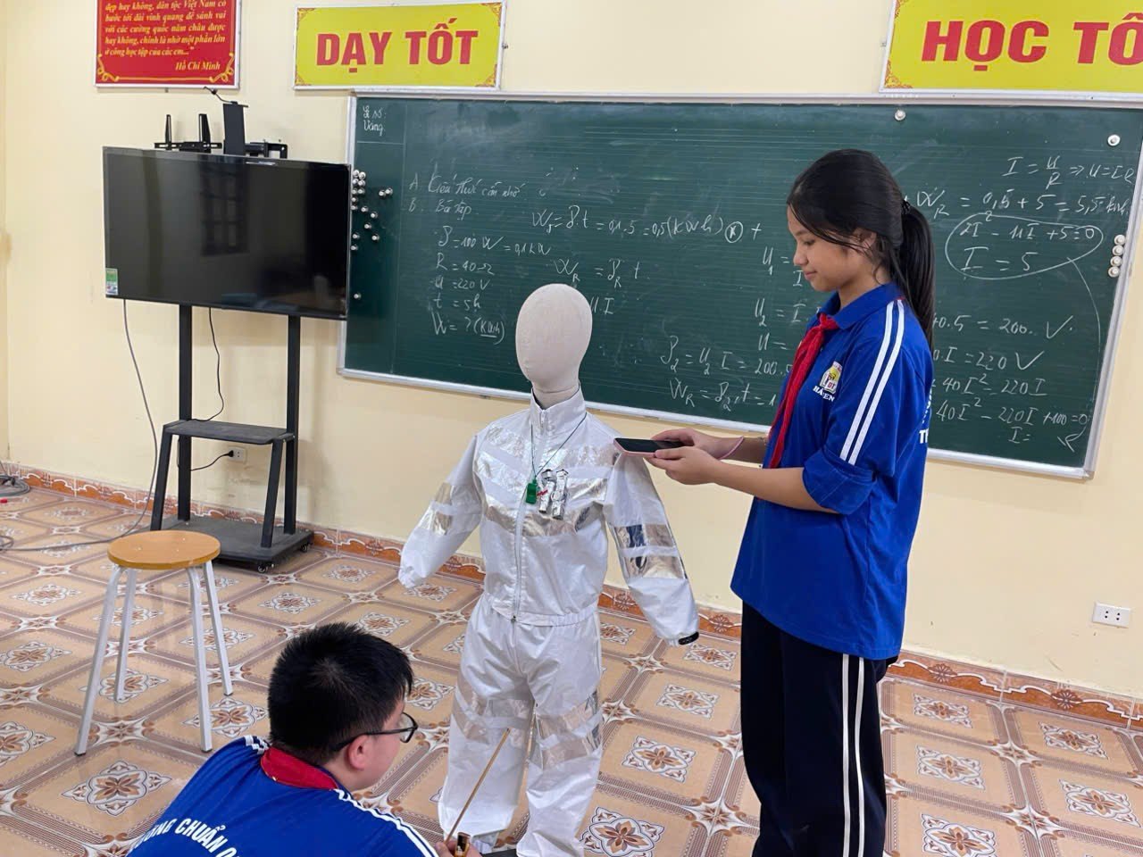 | 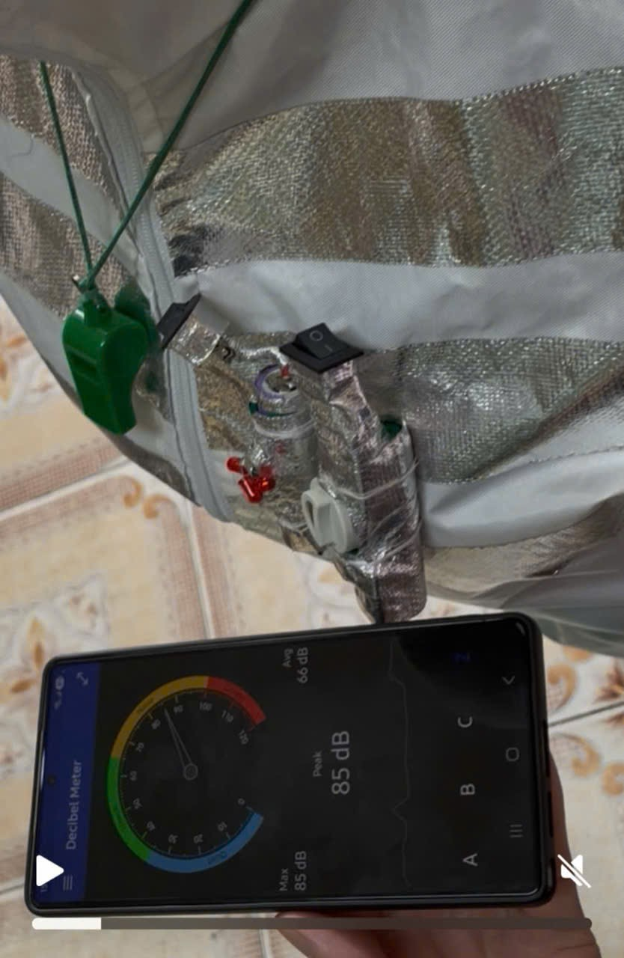
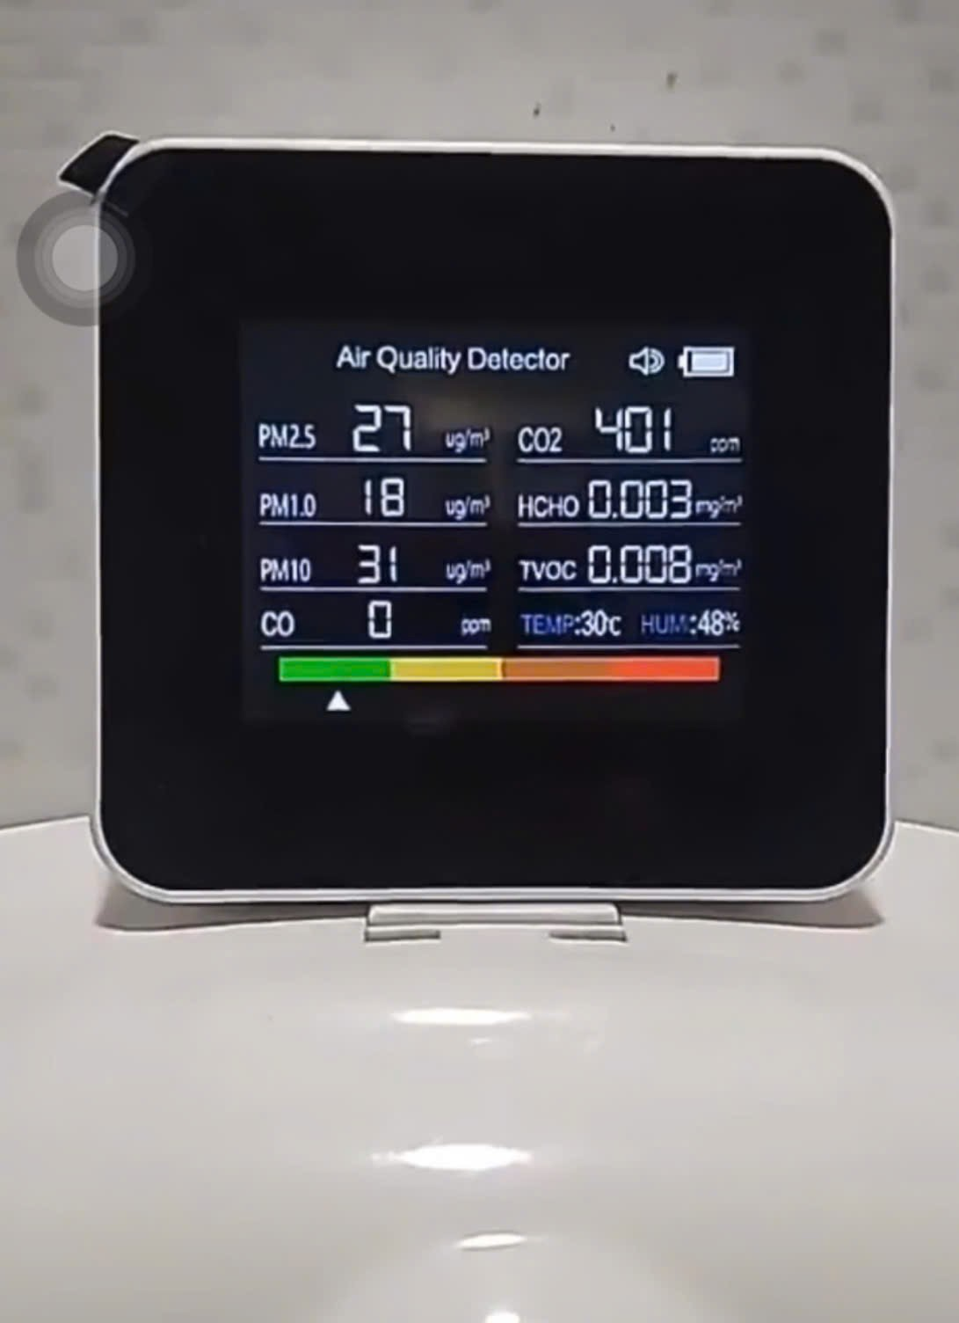 | 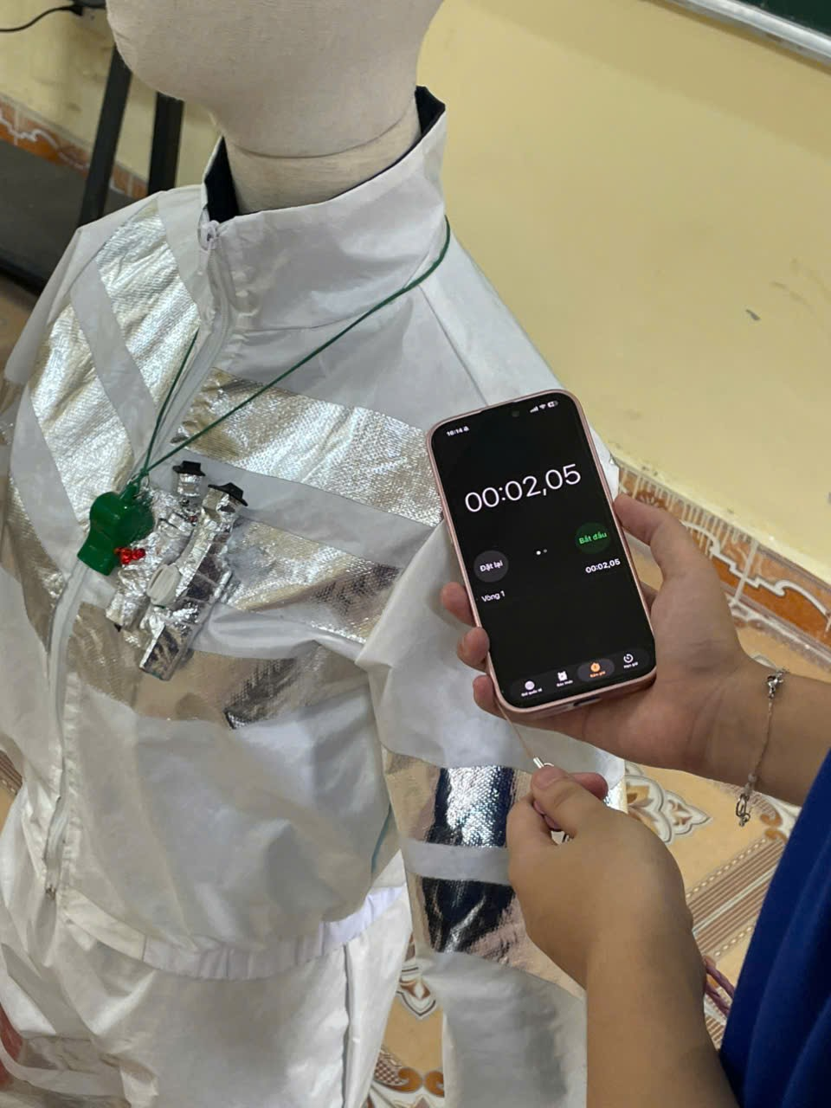

Phụ lục 6: Mô tả thông tin sản phẩm
1. Bộ quần áo bảo hộ thông minh
Chất liệu: Vải sợi thủy tinh loại Nomex, màng nhôm mỏng.
Trọng lượng: 1,2 kg
Được sản xuất từ chất liệu vải sợi thủy tinh, gia cố thêm lớp ngoài lớp nhôm mỏng phản nhiệt. Thiết kế gọn, dễ mặc, chịu được va đập cơ học, lớp nhôm phản quang và được trang bị thêm bộ cảm biến khói, đèn báo và còi giúp dễ dàng phát hiện trong môi trường có khói mù che chắn tầm nhìn.
Bộ quần áo bảo hộ được sử dụng trong công tác phòng chống cháy nổ, cứu hỏa…
Hướng dẫn sử dụng:
Mặc bộ quần áo: Mặc như bộ quần áo thông thường.
Hệ thống vi điều khiển và đèn cảnh báo tự động: Khi phát hiện có khói hệ thống vi điều khiển phát âm thanh cảnh báo và đèn tự nhấp nháy.
Còi cứu hộ: phòng trường hợp khẩn cấp tự thổi.
Hạn sử dụng: 3-5 năm.
2. Áo túi khí
Chất liệu: vải dù nylon
Thời gian làm phồng áo: 3,2 giây
Ống bơm khí: 33g khí CO₂ (có thể thay thế)
Trọng lượng: 0,3kg
Được sản xuất từ chất liệu vải dù nylon được gia cố tăng khả năng rò rit khí, tăng khả năng chống nhiệt. thiết kế gọn, dễ mặc, chịu được va đập cơ học. Được trang bị thêm chai CO₂ (có thể thay thế) có dây rút chốt tự thổi khí khi sử dụng.
Áo túi khí được sử dụng trong công tác phòng chống cháy nổ, cứu hỏa, cứu sinh…
Hướng dẫn sử dụng:
- Mặc áo túi khí: Mặc như áo gile kéo khóa thông thường.
- Tự động thổi phồng: Khi kéo dây xuống, xilanh khí CO₂ được xuyên thủng vào áo và áo túi khí tự động được thổi phồng.
Hạn sử dụng: 3-5 năm.

